KEKUATAN MENGIKAT PERJANJIAN KARTU
KREDIT
(Studi Kasus Bank BRI Cabang Tilamuta)

Oleh:
MUCHSIN ABDUL MANAF
H.11.16.211

SKRIPSI

Untuk Memenuhi Persyaratan
Mencapai Gelar Sarjana Hukum

PROGRAM STRATA 1 (S-1)
FAKULTAS HUKUM
UNIVERSITAS ICHSAN GORONTALO
2020

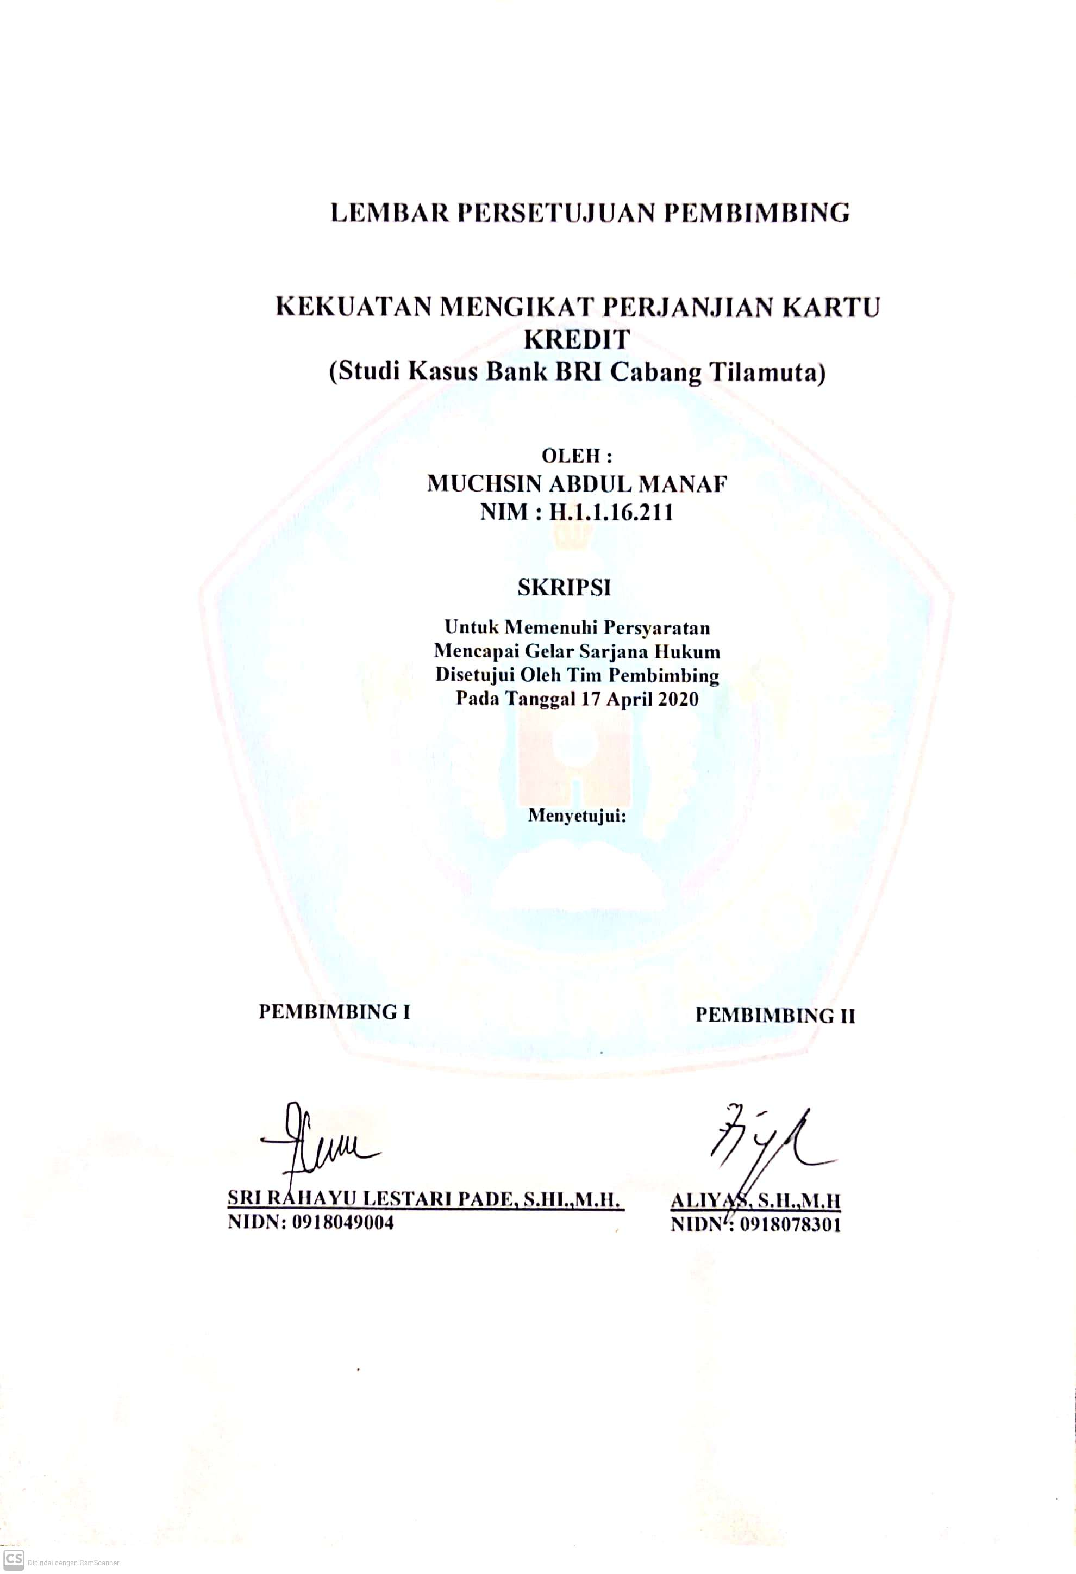

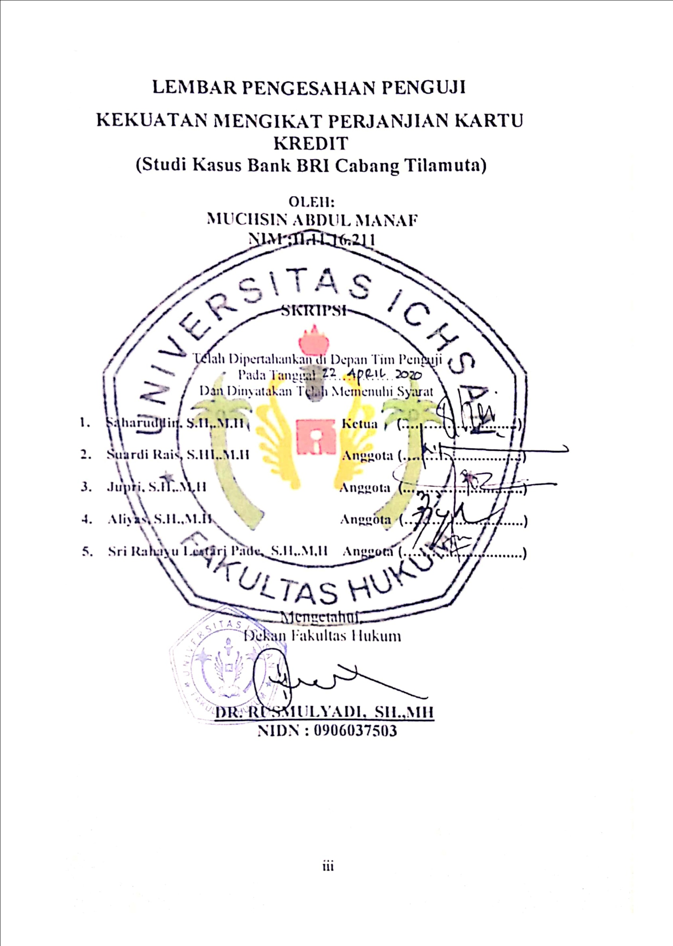

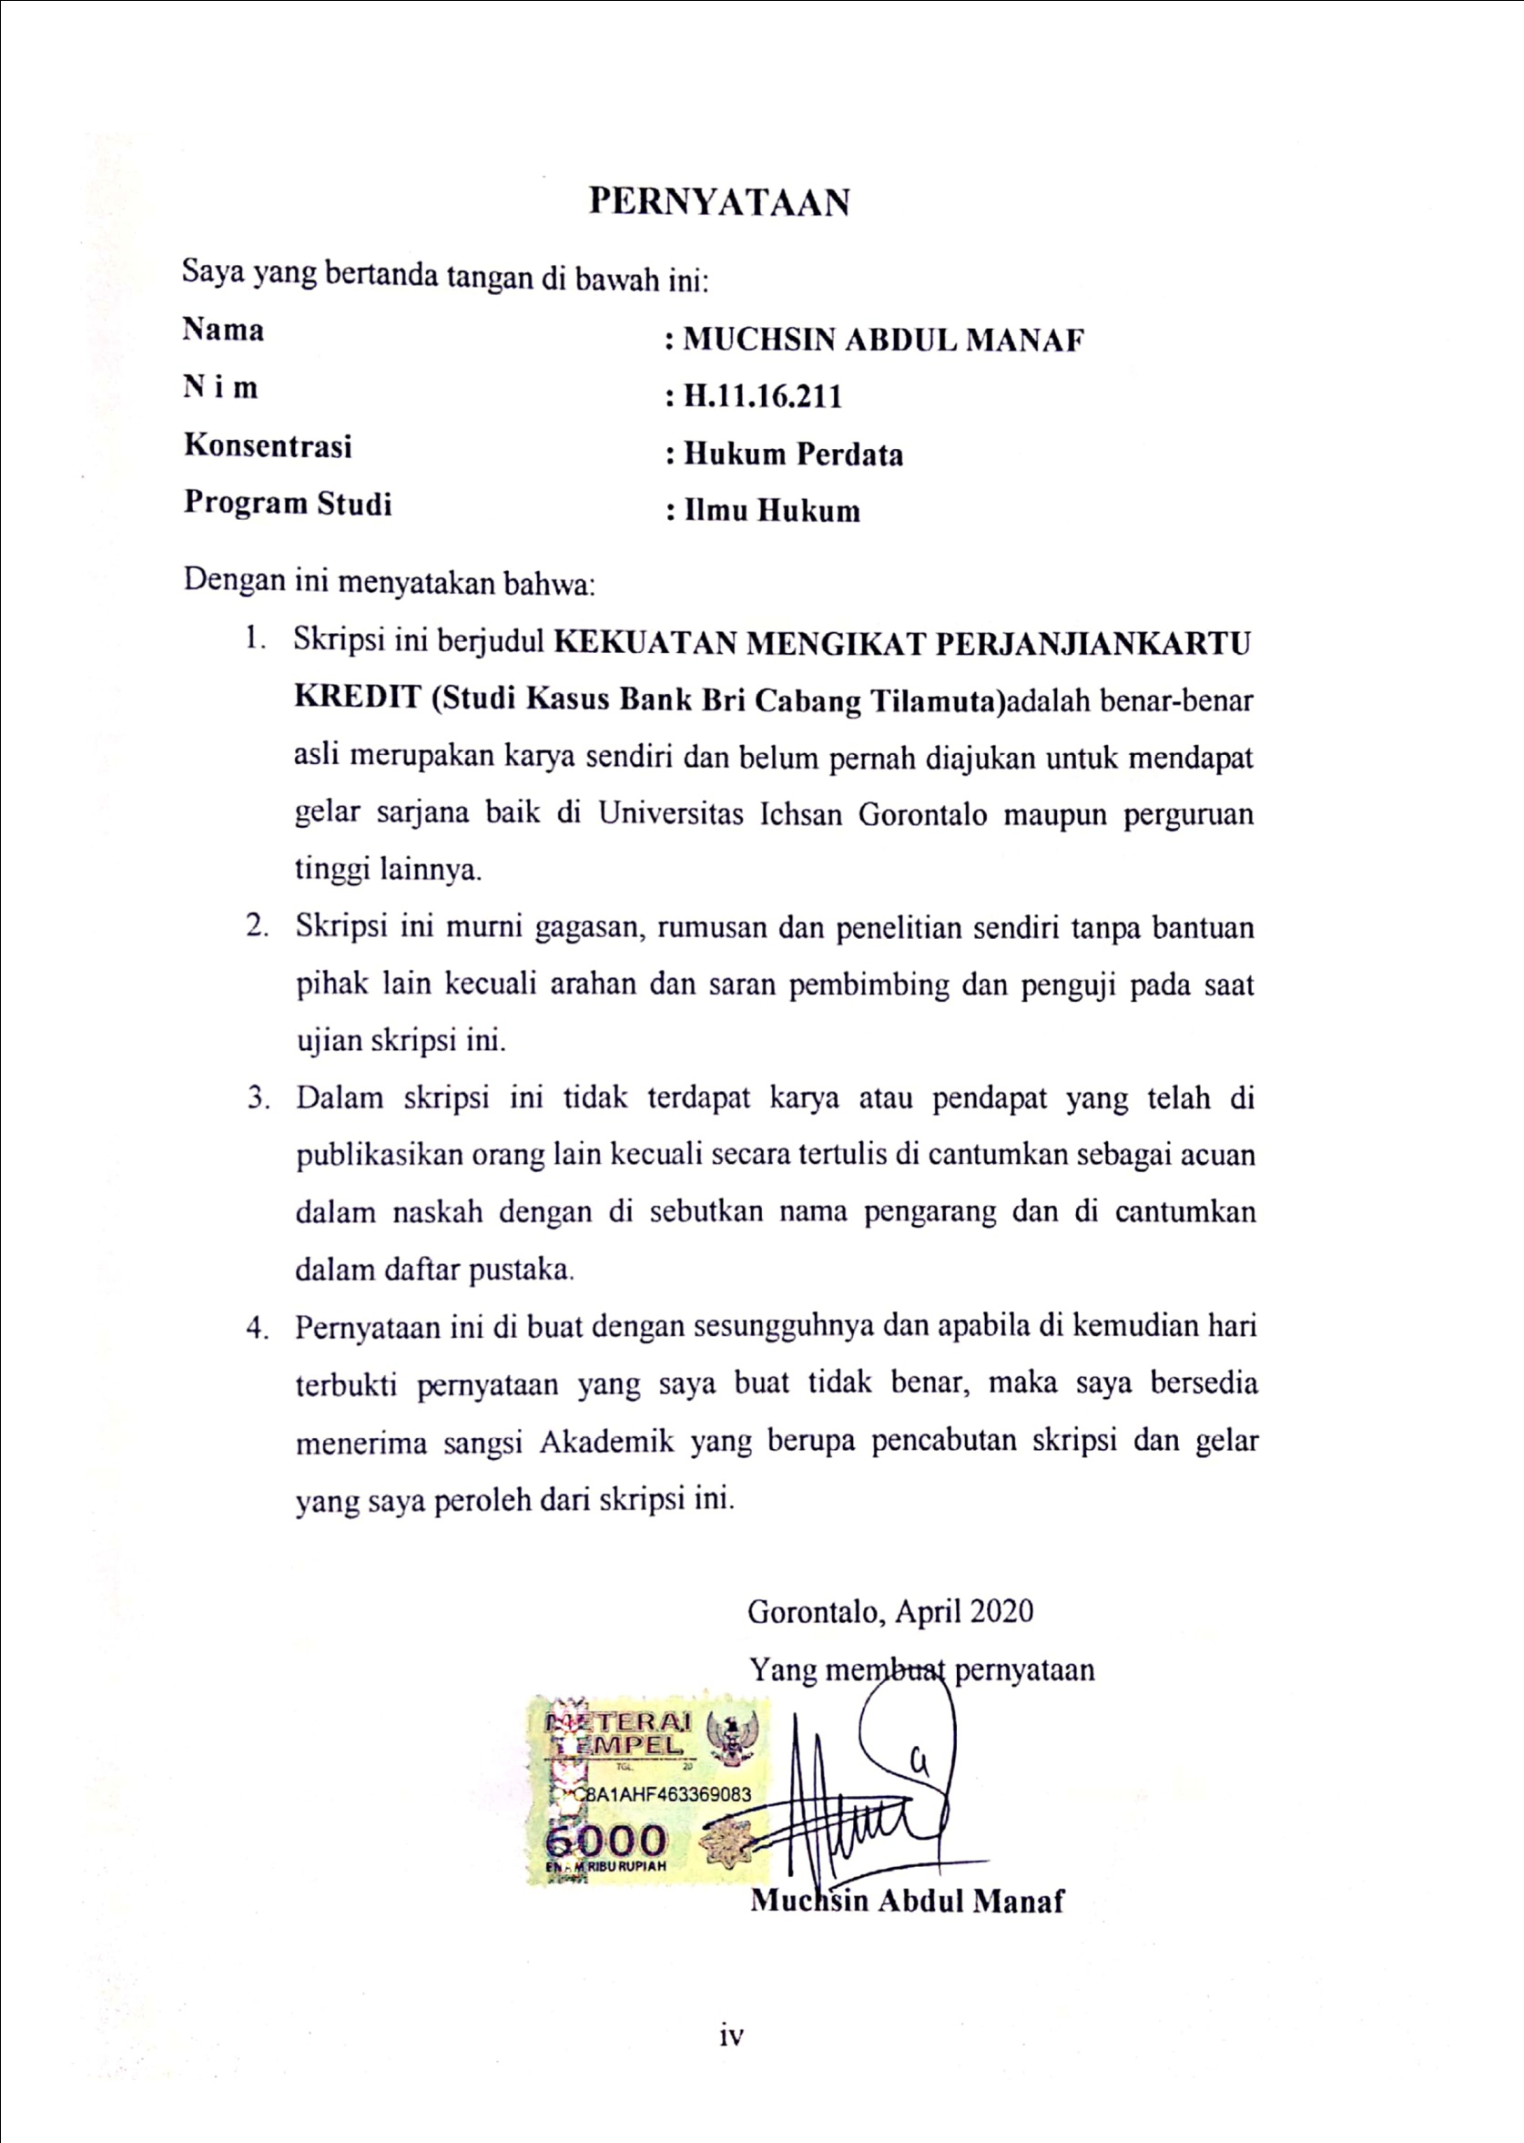

KATA PENGANTAR
Puji syukur kepada Allah SWT, yang telah memberikan nikmat kesehatan dan keafiatan kepada,peneliti, sehingga , peneliti dapat merampungkan skrpsi penelitian ini dalam rangka memenuhi salah satu syarat ujian, guna mengajukan penelitian Strata Satu pada Fakultas Hukum Universitas Ichsan Gorontalo.
Penulisan skrpsi penelitian ini bertujuan untuk memberikan gambaran dan penjelasan yang menyeluruh dan mendalam mengenai KEKUATAN MENGIKAT PERJANJIANKARTU KREDIT (Studi Kasus Bank Bri Cabang Tilamuta)Ucapan terima kasih peneliti sampaikan kepada semua pihak yang telah membantu dalam penulisan Skripsi ini yang antara lain:
- Kedua orang tuapeneliti, yaitu Ayahanda Abdul manaf Alamri Dan Ibunda Ramia Sihombing yang selama ini mejadi panutan dan kekuatan bagi peneliti untuk mengejar cita-cita semoga Allah Selalu Memberikan Perlindugan Kepada Kita Semua
- Bapak Muh.Ichsan gaffar S.Ak.M.Ak Selaku Ketua Yayasan Pengembangan Ilmu Pengetahuan Dan Teknologi Ichsan Gorontalo
- Bapak Dr. Abd. Gaffar La Tjokke, M.Si, sebagai Rektor Universitas Ichsan Gorontalo
- Bapak Dr.Rusmulyadi SH, MH, sebagai Dekan Fakultas Hukum Universitas Ichsan Gorontalo;
- Bapak Saharuddin.SH.,MH Sebagai Wakil Dekan I Pada Fakultas Hukum Universitas Ichsan Gorontalo
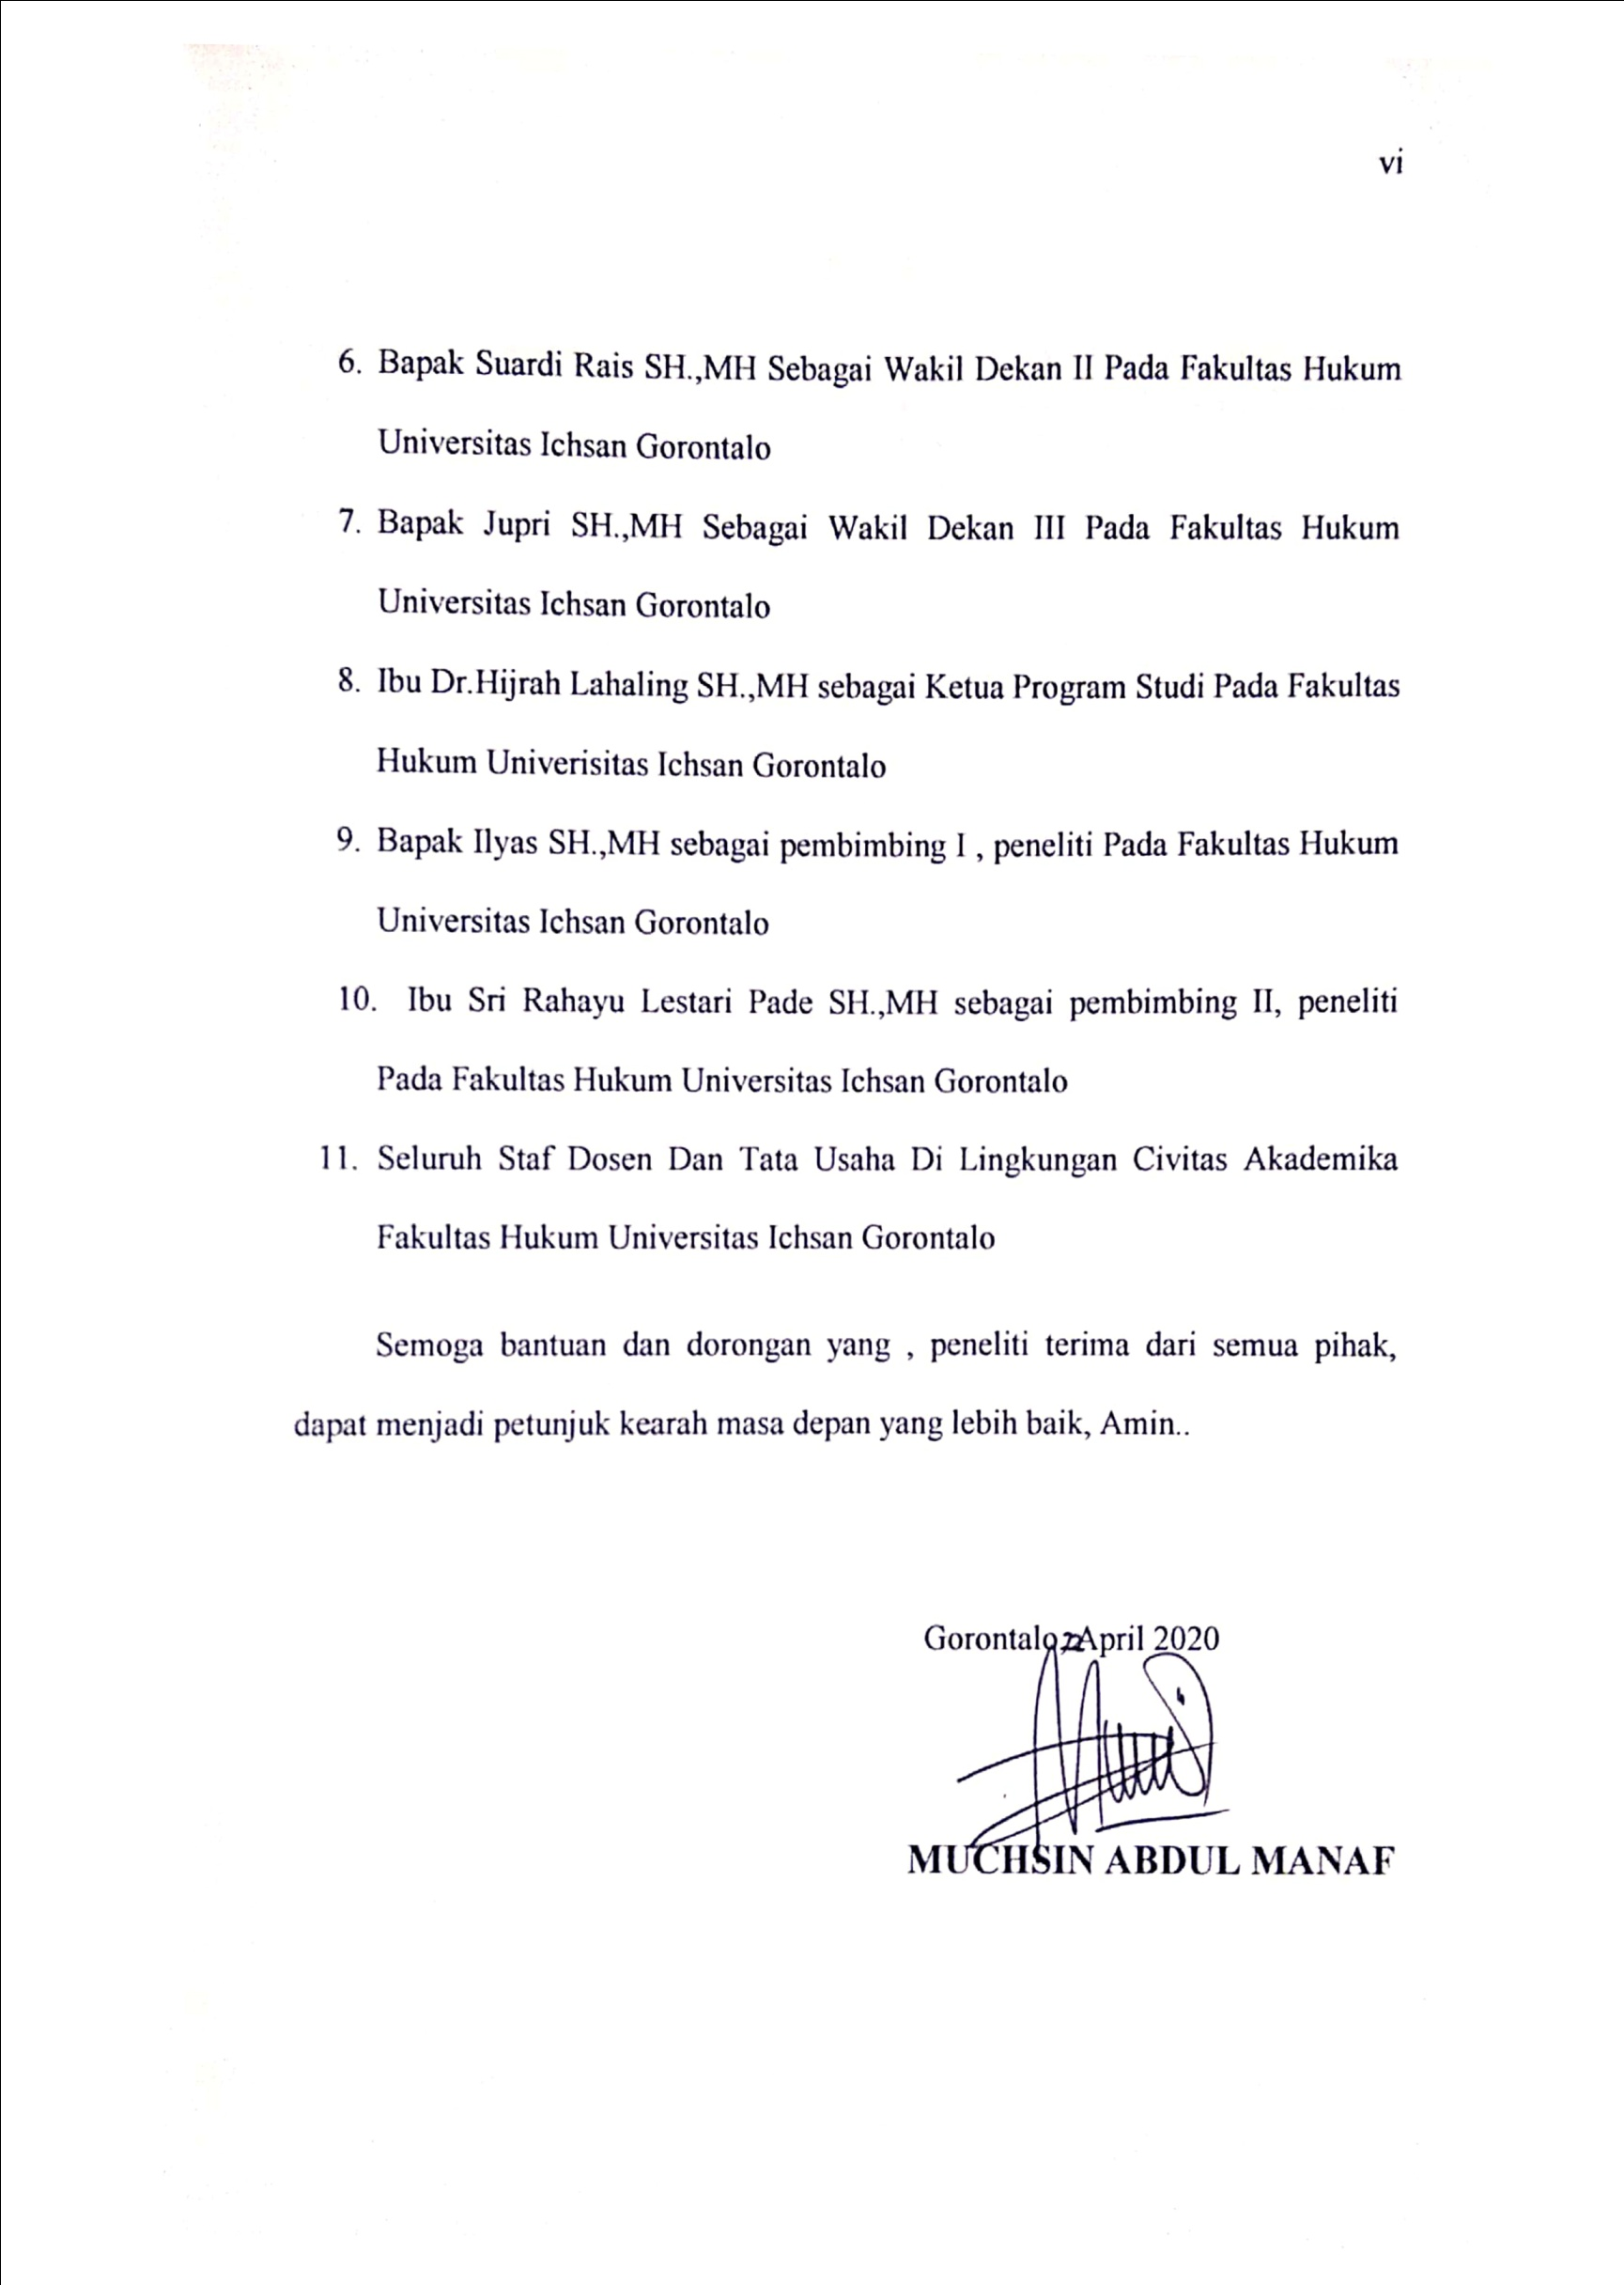

ABSTRAK
MUCHSIN ABDUL MANAF Nim : H.11.16.211 KEKUATAN MENGIKAT PERJANJIAN KARTU KREDIT (Studi Kasus Bank Bri Cabang Tilamuta) Dibimbing Oleh Ilyas SH., MH Dan Sri Rahayu Lestari Pade.
Metode Penelitian yang digunakan dalam penelitian ini adalah jenis penelitian Empiris.Yaitu penelitian yang menggali nilai-nilai fakta dilapangan atau dilokasi penelitian yang berasal dari perilaku manusia.
Tujuan penelitian ini untuk(1).Untuk mengetahui Kekuatan Mengikat Perjanjian Kartu Kredit (Studi Kasus Bank Bri Cabang Tilamuta) (2).Untuk mengetahui Faktor yang mempengaruhi Kekuatan Mengikat Perjanjian Kartu Kredit (Studi Kasus Bank Bri Cabang Tilamuta).
Hasil penelitian ini menujukkan bahwa: (1).Kekuatan Mengikat Perjanjian Kartu Kredit (Studi Kasus Bank Bri Cabang Tilamuta) dapat dilihat dari fungsi kartu kredit Sebagai Alat Pembayaran Yang Sah dan diakui oleh regulasi kebijhakan perbankan yang ada saat ini (2). Faktor apakah yang mempengaruhi Kekuatan Mengikat Perjanjian Kartu Kredit (Studi Kasus Bank Bri Cabang Tilamuta) Dapat dilahat dari yang petama tingkat Pemahaman Nasabah mengenai penggunaan kartu kredit serta adanya Perjanjian Yang Kurang Dipahami oleh masyarakat sehingga biasanya masyarakata dianggap mengalami hal merugikan.
Berdasarkan hasil penelitian tersebut direkomendasikan (1).Sebaiknya dalam penggunaan kartu kredit pihak bank hanya memberikan kepada masyarakat yang memang membutuhkanya, serta melakukan sosilisasi apabila ada perubahan suku bunga sehingga masyarakat dianggap tidak dirugikan apabila ada kenaikan tagihan (2).Sebaiknya masayarakat dalam penggunaan kartu kredit, harus benar-benar memperhatikan dengan apa yang telah diperjanjikan sehingga dikemudian hari mudah untuk melakukan klaim apabila nasabah mengganggap dirugikan.

Kata kunci: KEKUATAN, MENGIKAT, PERJANJIAN, KARTU, KREDIT

ABSTRACK
MUCHSIN ABDUL MANAF N i m : H.11.16.211STRENGTH OF BINDING OF CREDIT CARD AGREEMENT (Case Study of Briamuta Branch Bri Bank) Supervised by Ilyas SH., MH and Sri Rahayu Lestari Pade
The research method used in this study is the type of Empirical research. Namely research that explores the values ​​of facts in the field or location of research derived from human behavior
The purpose of this study is to (1). To know the Strength of Binding Credit Card Agreements (Case Study of Bank Bri Tilamuta Branch) (2). To find out the Factors that influence the Strength of Binding of Credit Card Agreements (Case Study of Bank Bri of Tilamuta Branch)
The results of this study show that: (1). The Strength of Binding Credit Card Agreements (Case Study of the Briamuta Branch Bank Bri) can be seen from the function of credit cards as a legitimate payment instrument and is recognized by current banking policy regulations, (2). What factors affect the Strength of Binding Credit Card Agreements (Case Study of Bri Tilamuta Bank Bri Branch) Can be determined from the first level of Customer Understanding regarding the use of credit cards
Based on the results of the study it is recommended (1). It is better to use a credit card the bank only gives to the people who really need it, (2). credit, must really pay attention to what has been promised so that in the future it is easy to make a claim if the customer considers disadvantaged.

Keywords: STRENGTH, BINDING, AGREEMENT, CARD, CREDIT

DAFTAR ISI

Halaman
HALAMAN JUDUL
LEMBAR PERSETUJUAN PEMBIMBING ii
LEMBAR PENGESAHAN PENGUJI iii
PERNYATAAN iv
ABSTRAK vii
ABSTRACT viii
KATA PENGANTAR ix
DAFTAR ISI xiii
BAB I. PENDAHULUAN 1
1.1. LatarBelakangMasalah 1
1.2 RumusanMasalah 7
1.3 TujuanPenelitian 7
1.4 ManfaatPenelitian 7
BAB II. TINJAUAN PUSTAKA 9
2.1. Tinjauan Umum Perjanjian 9
2.1.1. Pengertian Perjanjian 9
2.1.2 Unsur-UnsurPerjanjian 10
2.1.3. SyaratSahnyaPerjanjian 12
2.1.4. AsasAsasPerjanjian 14
2.2. Tinjauan Umum Perjanjian Baku 17
2.2.1. Pengertian Perjanjian Baku 17
2.2..2. KarakterPerjanjian Baku 18
2.3. TinjauanUmumKartuKredit 19
2.3.1. Pengertian KartuKredit 19
2.3.2. FungsiKartuKredit 21
2.4 KerangkaPikir 23
2.5 Defenisi Operational 24
BAB III. METODE PENELITIAN 25
3.1 JenisPenelitian 25
  - ObjekPenelitian 26
3.3 Lokasi Dan WaktuPenelitian 26
3.4 Populasi Dan Sampel 26
3.5 Jenis Dan Sumber Data 28
3.6. Teknik Pengolahan Data 28
3.7. Teknik Analisis Data 29
BAB IVHASIL PENELITIAN DAN PEBAHASAN 31
  - Tinjauan Umum Lokasi Penelitian 31
  - BagaimanakahKekuatanMengikatPerjanjianKartuKredit
(StudiKasus Bank BriCabangTilamuta) 33
    - SebagaiAlatPembayaran Yang Sah 33
  - FaktorApakah Yang MempengaruhiKekuatanMengikat
PerjanjianKartuKredit
(StudiKasus Bank BriCabangTilamuta) 41
    - PemahamanNasabah 41
    - SulitnyaMelakukanRegistrasi Dan Pengehentian
PenggunaanKartuKredit 44
BAB V PENUTUP 48
5.1. KESIMPULAN 48
5.2. SARAN 48

BAB I
PENDAHULUAN
1.1 Latar Belakang
Indonesia merupakan salah satu negara yang sangat cepat dalam perkembagan dari segi perekonomian hal ini dibuktikan dengan majunya sistem pertukaran unag dengan cara komersial sudah tidak laku lagi, dewasa ini sistem pembayaran dan pertukaran uang dominan dilakukan melalui pembayaran melalui sebuah sistem yang diciptakan oleh pihak Bank dan penyedia jasa keuaga, yang biasa disebut dengan Kartu Kredit, kartu kredit merupakan alat pembayaran yang begitu populer dimasa searang ini karena memilki beberapa kemudahan-kemudahan tersendiri dalam penggunaanya hal ini yang membuat masayarakat menegah keatas lebih cendrung menggunakan kartu kredit untuk bertaransaksi dalam pembayaran.
Kartu kredit dalam kehidupan dimasa Eraglaobalisasi sekarang ini merupakan alat pembayaran yang sanagat mudah di temukan bahkan dengan cara transaksi seacara On Linekartu krediat bisa didapatkan, biasanya dalam kehidupan sehari hari masayarakat dalam bertransasksi baik secara langsung maupaun tidak langsung (Non tunai) bagitu banyak menggunakan kartu kredit, karena dianggap sanagt mudah dan simpel, namun dibalik kemudahan dan simpelnya tata cara pembayaran begitu banyak kekurangan dan masalah yang akan dihadapi dikemudian hari.
Apabila kita melihat dam menagamati mengenai kartu kredit bahwa dalam pembuatan kartu kerdit dibeberapa cabang bank yang ada ditilamuta khususnya cabang Bank Bri Tilamuta yang memberikan layanan kartu kredit, bahwa ditemukan beberapa bentuk perjanjian yang harus dilakukan dan dilaksanakan antara krediur dan debitur. Namun hal ini tidak luput dari sistem tata cara perjanjian secara baku yang diberikan oleh Pihak bank.
Perjanjian secara baku saat ini merupakan metode yang digunakan hampir semua penggiuna jasa perbankan yang ada diindonesia, perjanjian baku merapakan metode perjanjian yang daitur dalam aturan yang disediakan oleh pihak bank,didalam sistem tata kerja kartukredit ada beberapa pihak yang akan terlibat pihak tersebut adalah sebagai berikut:
- Pihak bank sebagai pemberi layanan kartu kredit
Pihak bank disini adalah pihak yang memberikan pelayanan dan mengelaurkan kartu kredit untuk penggunaan transaski secara non tunai
- Pihak nasabah atau pemegang kartu kredit
Sedangkan pihak nasabah adalah orang yang menggunakan layanan kartu kredit dengan sistem non tunai
- Pihak pedagang tempat penggunaan kartu kredit
Pihak pedagang adalah pihak yang memberikan layanan penggunaan kartu kredit dalam bertransaksi secara elektronik

Pengertian kartu kredit dalam “Peraturan Bank Inonesia Nomor 7/52/PBI/2005 sebagaimana diubah dengan Peraturan Bank Indonesia Nomor 10/8/PBI/2008 Tentang Penyelenggaraan Kegiatan Alat Pembayaran Dengan Menggunakan Kartu, yaitu” :
Pasal 1 Angka 4
“ Kartu Kredit adalah Alat Pembayaran Dengan Menggunakan Kartu yang dapat digunakan untuk melakukan pembayaran atas kewajiban yang timbul dari suatu kegiatan ekonomi, termasuk transaksi pembelanjaan dan/atau untuk melakukan penarikan tunai dimana kewajiban pembayaran pemegang kartu dipenuhi terlebih dahulu oleh acquirer atau penerbit, dan pemegang kartu berkewajiban melakukan pelunasan kewajiban pembayaran tersebut pada waktu yang disepakati baik secara sekaligus (charge card) ataupun secara angsuran”.
Imam Prayogo mengemukakan pendapatnya mengenai kartu kredit bahwa kartu kredit merupakan suatu alat yang digunakan sebagai alat pembayaran pengganti uang yang mana penggunaanya sangat mudah karena penggunaanya kapan saja bisa digunakan selam penyedia layanan pembelanjaan kartu kredit memilki alat pembayaranya, hal ii dapat ditemukan dari phak bank atau perusahaan yang menciptakan kartu kredit
Dalam pengambilan kartu kredit merupakan salah satu bentuk perjanjian yang dilakukan dengan cara Baku oleh Pihak bank sehingga perjanjian baku ini perlu untuk dicermati sebelum melakukan kesepakatan dalam bentuk perjanjian, perjanjian baku sebagaimana yang diungkapkan oleh Munir Fuadi bahwa perjanjian baku merupakan kontrak baku secara tertulis yang mana perjanjian itu diabuat oleh salah satu pihak hal ini dapat kita temukan dibeberapa perusahaan yang menyediakan dalam bentu formulir-formulir pengajan kartu kredit.
Perjanjian baku apabila dilihat dari pasals 10 Undang-undang Perjanjian baku ditekankan bahwa dalam pelaksanaan perjanjian lebih mengedepankan prosedur dalam pembuatan atau perikatan perjanjian yang dianggap suatu kesepakatan yang sah apabila disepakati namun apabila kita melihat mengenai hukum perdata yang tertuang dalam sayarat sahnya perjanjian diaman asas yang melekat pada perjanjian tersebut yaitu asas Konsesualisme yang diatur pada pasal 1320 KUHPerdata mengenai kebebasan berkontrak pada umunya.
Dadalam hukum perdata talah ditemukan beberapa sayarat akan dlaksanakan berdasarkan kesepakatan kedua belah pihak apabila tercapai kata sepakat dalam sebagaimana alam pasal 1320 KUHPerdata syarat sahnya perjanjian
Berdasarka uraian mengenai kartu kredit diatas dan perjanjian baku yang telah diuraikan bahwa selama ini sering terjadi adanya komplain dari nasabah pengguna kartu kredit yang mana dianggap merugikan salah satu pihak seperti contoh kasus dibawah ini
Bahwa dalam penggunaan kartu kredit seorang warga tilamuta mengalami cedera janji yang diakibatkan oleh kartu kredit yang mana penggunaan kartu kredit yang digunakan hanya disetujui melalui via telepon pada saat pengabilanya dan kartu kredit tersebut dikirim kealamat rumah orang tersebut, sehingga dalam praktek penggunaanya kartu kredit tersebut tanpa digunakan tetap dikenakan pajak setiap bulanya dan penggunaan tersebut merasa dirugikan karena pembebanan transaksi yang tidak pernah dilakukan.
Berdasarkan kasus diatas tentunya ada sebuah ironi yang mejadi permasalahan dalam penggunaan kartu kredit bahwa dalam penggunanya begitu banyak hal yang harus diketahui oleh pihak nasabah dan tidak diketahui sebelumnya dan dihubngkan kedalam sayarat sahnya perjanjian dalam pasal 1320 KUHperdata yang menegaskan bahwa:
- Adanya kesepakatan kedua belah pihak
- Cakap dalam bertindak
- Adanya objek yang diperjanjikan
- Suatu yang halal
Tentunya yarat diatas dalam perjanjian harus dipenuhi sebagaimana yang disebutkan bahwa setiap perjanjian harus dibuat berdasarka kesepakatan kedua belah pihak namun dalam pendapatnya salim HS mengemukakan bahwa“Dalam penegertian perjanjian sebagaimana Penyempurnaan terhadap defenisi perjanjian dalam Pasal 1313 KUH Perdata menurut beberapa sarjana hukum diantaranya “Perjanjian adalah hubungan hukum antara subjek hukum yang satu dengan subjek hukum yang lain dalam bidang harta kekayaan, dimana subjek hukum yang satu berhak atas prestasi dan begitu juga subjek hukum yang lain yang berkewajiban untuk melaksanakan prestasinya sesuai dengan yang telah disepakatinya”
Berdasarkan kasus diatas maka , penelitian ini dianggap penting untuk diteliti mengenai Kekuatan Mengikat Perjanjian Kartu Kredit yang mana dalam hukum perjanjian harus ada kesepakatan yang Riil atau nyata dihadapan kedua belah pihak sebgaiman tujuan , penelitian ini untuk mencapai kepatian hukum dalam perjanjian karti kredit yang digunakan selama ini oleh masyarakat luas serta dapat menjadi bahan rujukan dan memberikan pemahaman yang lebih kepada semua pengguna kartu kredit diamasa akan datang
Maka dari itu , peneliti mengambil sebuah topik uslan peneitian mengenai perjanjian kartu Kredit sebagaimana judul yang disuslkan sebagai berikut:
KEKUATAN MENGIKAT PERJANJIAN KARTU KREDIT (Studi Kasus Bank Bri Cabang Tilamuta)
1.2. Rumusan Masalah
- Bagaimanakah Kekuatan Mengikat Perjanjian Kartu Kredit (Studi Kasus Bank Bri Cabang Tilamuta)?
- Faktor apakah yang mempengaruhi Kekuatan Mengikat Perjanjian Kartu Kredit (Studi Kasus Bank Bri Cabang Tilamuta)?
1.3. Tujuan Penelitian
- Untuk mengetahui Kekuatan Mengikat Perjanjian Kartu Kredit (Studi Kasus Bank Bri Cabang Tilamuta)
- Untuk mengetahuiFaktor yang mempengaruhi Kekuatan Mengikat Perjanjian Kartu Kredit (Studi Kasus Bank Bri Cabang Tilamuta)
1.4. Manfaat Penelitian
Setiap penelitian akan bernilai positif apabila dikerjakan secara baik dan merupaka aspek paling penting dalam penelitian yaitu penelitian itu bernilai dalam keilmuan untuk orang banyak. Oleh karena itu peneliti mengambil garis besar dalam manfaat yang akan dihasil kedepanya dalah sebagai berikut:
Manfaat Secara Teoritis
- Dapat meningkatkan ilmu pengetahuan dan sumbangsi buah pikiran bagi semua kalangan akademisi kedepanya
- Tulisan ini kedepnaya diharpkan menambah khasanah ilmu pengetahuan dibidang hukum perdata khsusnya pada bidang ilmu perbankan, yang ditembuh selama menempuh pendidikan kesarjaan pada perguruan tinggi
Manfaat Secara Praktis
- Dapat memberikan langsung pengetahuan bagi penulis dan semua kalangan penegak hukum khsusnya bidang pengawsan penggunaan kartu kredit dan aparat penegak hukum
- Manfaat secara umum yaitu penelitian dapat dijadikan acuan peneliti selanjutnya serta menjadi bahawn referensi bagi kalangan akademisi, mahasiswa, penegak hukum dan pencari keadilan dibidang perjanjian hukum kartu kredit

BAB II
TNJAUAN PUSTAKA
2.1. Tinjauan Umum Perjanjian
2.1.1. Pengertian Perjanjian
Handrii Raaharjo mengemukakan pendapatnya Menegenai perjanjian telah diatur dalam Buku III KUH Perdata mengatur tentang Verbintenis, dimana tercakup pula istilah Overeenkomst yang artinya perjanjian atau persetujuan
Istilah "perjanjian" berasal dari bahasa Inggeris, yaiitu kontrak. Maksud perjanjian atau persetujuan diatur oleh Pasal 1313 KUH Perdata, yaitu perjanjian adalah suatu tindakan dimana satu atau lebih pihak terikat oleh satu atau lebih orangMenurut Abdulqadir Mohammed, perjanjian adalah perjanjian yang melibatkan dua atau lebih orang untuk melakukan sesuatu tentang aset. Jika ditunjukkan, perjanjian tersebut mengandung unsur-unsur berikut:
- Kedua belah pihak
- Tercapainya kesepakatan
- Memilki tujuan yang sifatnya kebendaan
- Memilki bentuk baik tertulis maupun tidak tertulis
9
Dalam hak kontraktual yang berbeda, jika perjanjian memenuhi semua persyaratannya dan sesuai dengan hukum, perjanjian memenuhi persyaratan kontrak, mengikat dan harus ditegakkan dan bertindak sebagai hukum, dengan kata lain, perjanjian memiliki konsekuensi hukum yang harus dipenuhi oleh pihak-pihak terkait, sebagaimana dimaksud dalam Pasal 1338 (1) KUHPerdata, yang berbunyi;
“Semua perjanjian yang dibuat secara sah berlaku sebagai undang-undang bagi mereka yang membuatnya”
Pada prinsipnya, perjanjian hanya mengikat pihak-pihak yang telah masuk ke dalamnya, sebagaimana ditunjukkan dalam Pasal 1338 (1) KUHPerdata, sebagaimana juga dikonfirmasi oleh Pasal 1315 KUHPerdataPerjanjian adalah sumber terpenting dari suatu perjanjian, karena perjanjian adalah pemahaman tentang perjanjian abstrak, itu adalah hal yang spesifik atau peristiwa nyata yang mengikat para pihak pada perjanjian.
2.1.2. Unsur-Unsur Perjanjian
Didalam perjanjian menurut sudikno mertokusumomemilki beberapa unsur yaitu;
- Essentialia adalah elemen absolut yang harus ada untuk kesepakatan.
Elemen ini harus benar-benar hadir agar perjanjian menjadi valid, yang merupakan syarat validitas perjanjian. Elemen-elemen penting dari suatu perjanjian adalah ketentuan dalam bentuk pencapaian yang harus dibuat oleh satu atau lebih pihak yang mencerminkan sifat perjanjian, yang membedakannya dari jenis perjanjian lainnya pada prinsipnya. Elemen penting ini biasanya digunakan untuk merumuskan, mendefinisikan, atau memahami suatu perjanjian.
- Naturalia
yaitu, unsur yang biasanya bergabung dengan perjanjian, yaitu, elemen yang tidak secara khusus disepakati dalam perjanjian, diam-diam secara otomatis dianggap berada dalam perjanjian karena melekat atau melekat pada perjanjian. Elemen alami harus dalam persetujuan setelah elemen esensial diketahui dengan pasti. Misalnya, dalam kontrak yang berisi elemen-elemen penting dari penjualan, pasti akan ada unsur kealamian dalam bentuk kewajiban penjual untuk membawa material dengan cacat tersembunyi. Dalam hal ini, ketentuan Pasal 1339 KUH Perdata yang menentukan ini;
“Perjanjian-perjanjian tidak hanya mengikat untuk hal-hal yang dengan tegas dinyatakan di dalamnya, melainkan juga untuk segala sesuatu yang menurut sifat perjanjian diharuskan oleh kepatutan, kebisaaan, atau undang-undang”
- Accidentalia,
eunsur tambahan dari perjanjian, yaitu, ketentuan yang dapat diatur oleh para pihak yang melanggar sesuai dengan keinginan para pihak, adalah persyaratan khusus yang secara bersama ditentukan oleh para pihak. Oleh karena itu, elemen ini pada dasarnya bukanlah bentuk pencapaian yang harus dikejar atau dieksekusi oleh para pihak
2.1.3. Syarat Sahnya Perjanjian
Didalam hukum perdata telah ditentukan bahwa suyarat sahnya sebuah prjanjian harus memenuhi beberapa syarat syarat yang dimaksud sebagai berikut;
- Adanaya kesepakatan
Perjanjian adalah perjanjian para pihak yang melakukan sendiri, yang berarti bahwa kedua pihak dalam perjanjian harus memiliki kehendak bebas dalam membuat komitmen, dan itu harus diucapkan secara langsung atau dalam diam. Dengan demikian, suatu perjanjian tidak sah jika disimpulkan atau didasarkan pada paksaan, penipuan atau pengawasan
- Dainggap cakap
Cakap atau cakap adalah kesempatan untuk membuat kesepakatan Di bawah hukum, cakap mencakup kekuatan untuk mengambil tindakan hukum secara umum, dan di bawah hukum, setiap orang memiliki kompetensi untuk membuat perjanjian, kecuali yang diakui tidak kompeten di bawah hukum. Bagi mereka yang tidak dapat bernegosiasi, ini adalah orang-orang yang belum dewasa, orang-orang yang tidak mampu, dan wanita yang sudah menikahketidakmampuan perempuan yang sudah menikahi dan membuat suatu perjanjian sekarang telah dicabut karena melanggar hak asasi manusia
- Suatu hal
Maksundnya adalah sebagaimana yang diatur dalam pasal 1313 KUHPerdata, yaitu “Suatu hal tertentu yang diperjanjikan dalam suatu perjanjian adalah harus suatu hal ataubarang yang cukup jelas atau tertentu yakni paling sedikit ditentukan jenisnya dan Hanya barang-barang yang dapat diperdagangkan saja yang dapat menjadi pokok suatu perjanjian (Pasal 1332 KUH Perdata)”
- Suatu sebab yag halal (Pasal 1335 KUHPerdata)
“Meskipun siapa saja dapat membuat perjanjian apa saja, tetapi ada pengecualiannya yaitu sebuah perjanjian itu tidak boleh bertentangan dengan undang-undang, ketentuan umum, moral dan kesusilaan”

2.1.4. Asas Asas Perjanjian
Dalam hukum perjanjian terdapat beberapa asas yang terkandung dalam KUHPerdata seperti:
- Asas konsensualisme
sering ditafsirkan sebagai perjanjian. Prinsip ini menunjukkan bahwa pada dasarnya suatu perjanjian yang dibuat secara lisan antara dua orang atau lebih mengikat dan oleh karena itu menciptakan kewajiban bagi satu atau lebih pihak dalam perjanjian tersebut, suatu perjanjian atau konsensus dicapai segera setelah rakyat, bahkan jika perjanjian itu dicapai hanya secara lisan saja Ini berarti bahwa, pada prinsipnya, perjanjian itu mengikat dan merupakan kewajiban bagi pihak-pihak yang berjanji untuk tidak menuntut formalitas, tetapi untuk melindungi kepentingan debitur (atau mereka yang diwajibkan)untuk mendapatkan prestasi. formalitas yang diselesaikan atau dipersiapkan memerlukan beberapa tindakan
- Prinsip kebebasan berkontrak
Prinsip kebebasan berkontrak adalah asas yang penting bagi hak kesepakatan Meskipun prinsip ini tidak ditetapkan sebagai aturan hukum, prinsip ini memiliki pengaruh besar pada hubungan kontraktual para pihak Kebebasan berkontrak pada dasarnya adalah perwujudan kehendak bebas, masalah hak asasi manusia yang perkembangannya didasarkan pada semangat liberalisme yang mengagungkan kebebasan manusia
Sesuai dengan prinsip kebebasan persetujuan, seseorang pada umumnya bebas untuk masuk ke dalam suatu perjanjian Prinsip ini menyatakan bahwa orang bebas untuk melakukan atau tidak setuju Menurut Sutana Remi Shahedini, prinsip kebebasan Berkontrak berdasarkan Perjanjian Indonesia mencakup bidang aplikasi berikut
- Adanya kebebasan mau atau tidak berbuat
- Bebas dalam menetukan kepada siapa perjanjian itu dilakukan
- Kebebasan dalam menentuka kuasa dalam perjanjian
- Bebas dalam mennetukan apa yang menjadi objek perjanjian
- Bebas menentukan sesuatu selama datur dalam undang-undang yang bersifat optional
- Asas Mengikatnya Perjanjian(Pacta Sunt Servanda)
Prinsip pacta sunt servenda juga disebut prinsip kepastian hukum. Prinsip ini berlaku untuk konsekuensi perjanjian. Prinsip pacta sunt servenda menetapkan bahwa hakim atau pihak ketiga harus mematuhi substansi perjanjian yang dibuat oleh para pihak, sebagaimana diharuskan oleh hukum. Mereka mungkin tidak mengganggu substansi perjanjian yang dibuat oleh para pihakSetiap orang yang menyimpulkan perjanjian itu kemudian wajib melaksanakan perjanjian itu karena perjanjian itu berisi janji-janji yang harus dipenuhi dan janji itu mengikat para pihak sebagai mengikat hukum. Hal ini dapat dilihat pada pasal 1, ayat 1, KUHPerdata, yang menyatakan bahwa semua perjanjian telah dibuat secara hukum oleh hukum bagi mereka yang melakukannya.
- Asas Itikad Baik
Prinsip itikad baik adalah salah satu prinsip yang dikenal dalam hukum kontrak Ketentuan tentang itikad baik diatur oleh Pasal 1338 (3) KUHPerdata bahwa perjanjian harus dilakukan dengan itikad baik. Sementara itu, penangkapan H.R. di Belanda memainkan peran tertinggi dalam fase bonafid fase pra-kontrak, dan bahkan kesalahan ditempatkan pada prinsip itikad baik, tidak lagi pada teori kebebasan.
Itikad baik atau Hati nurani sangat penting sehingga dalam undang-undang atau perjanjian antara para pihak, kedua belah pihak akan saling bertabrakan dalam hubungan hukum khusus yang dikendalikan secara cermat, dan hubungan khusus ini memiliki konsekuensi lebih lanjut sehingga kedua belah pihak harus bertindak dengan mengingat kewajiban untuk menginvestigasi dalam batas yang wajar dari pihak lawan sebelum perjanjian ditandatangani, atau masing-masing pihak harus memberikan pertimbangan pada penutupan perjanjian kesepakatan yang adilMeskipun integritas para pihak dalam perjanjian ditekankan pada tahap pra-perjanjian, secara umum, itikad baik harus selalu hadir pada setiap tahap perjanjian sehingga kepentingan salah satu pihak dapat selalu diperhitungkan oleh pihak lain.
2.2. Tinjauan Umum Perjanjian Baku
2.2.1 Pengertian Perjanjian Baku
Maariam Durus Barulzaman telah mengemukakan pengertian perjanjian baku bahwa“Istilah perjanjian baku merupakan terjemahan dari standard contract, baku berarti patokan dan acuan. Mariam Daurus mendefinisikan perjanjian baku adalah perjanjian yang isinya dibakukan dan dituangkan dalam formulir”Seperti yang dikatakan Salim H.S ditemukan bahwa kontrak tipikal berasal dari terjemahan bahasa Inggris, yaitu kontrak tipikal, perjanjian yang didefinisikan dan dituangkan dalam bentuk satu pihak yang ditentukan secara sepihak, terutama ekonomi yang kuat terhadap yang lemah ekonomi
Perjanjian baku adalah perjanjian sepihak oleh produsen / entitas bisnis / penjual yang berisi ketentuan (massa) yang diterima secara umum sehingga konsumen hanya memiliki dua opsi, yaitu untuk menyetujui atau menolaknya.
2.2.2. Karakter Perjanjian Baku
Beberapa karakter perjanjian baku yang disebutkan dibawah ini merupakan suatu bentuk yang dibuat untuk mempermudah dalam pelayanan perusahaan seperti:
- Tujuannya dibuat untuk mempercepat tarnsaksi perjanjian seefesien mungkin
- Untuk memberikan pekerjaan yang singkat bagi yang dilayani
- “Demi pelayanan yang cepat, sebagian besar atau seluruh persyaratan didalamnya ditetapkan terlebih dahulu secara tertulis dan dipersiapkan untuk digandakan dan ditawarkan dalam jumlah yang sesuai dengan kebutuhan
- Biasanya isi dan persyaratannya distandarisasi atau dirumuskan terlebih dahulu secara sepihak oleh pihak yang langsung berkepentingan dalam memasarkan produk barang atau layanan jasa tertentu kepada masyarakat
- Dibuat untuk ditawarkan kepada publik secara masal dan tidak memperhatikan kondisi dan/atau kebutuhan-kebutuhan khusus dari setiap konsumen dan konsumen hanya perlu menyetujui atau menolak sama sekali seluruh persyaratan yang ditawarkan”

2.3. Tinjauan Umum Kartu Kredit
2.3.1. Pengertian Kartu Kredit
Kartu kredit merupakan alat atau sebuah kartu yang digunakan untuk menggantikan fungsi uang sebagai alat pembayaran masa kini kartu kredit pertama kali digunakan di Amerika serikat pada tahun 1920, digunakan diberbagai departemen store
Tujuannya adalah untuk mengidentifikasi pelanggan yang ingin melakukan pembelian, tetapi dengan pembayaran bulanan. Oleh karena itu, kartu kredit tersebut berbentuk kartu pembayaran (kartu pembayaran), yang dibayarkan setiap bulan setelah penagihan dan tanpa kewajiban membayar bunga
Menurt wahyu harjo
“Kartu kredit bukanlah suatu alat pembayaran seperti halnya wesel dan cek karena dengan mengunakan kartu kredit sebagai pelaksanaan pembayaran tidaklah terjadi suatu pemindahan dana dari pemegang kartu kepada penerima pembayaran (dalam hal ini outlets). Kartu kredit berbeda dengan cek dan wesel, tidaklah diatur dalam undang-undang dan kartu kredit tidak bisa dipindah alihkan”
Sri Rjeki Hartoono
“Kartu Kredit merupakan istilah yang diadopsi dari istilah credit card, merupakan kata majemuk, yang terjadi dari dua kata yang masing-masing mempunyai pengertian dan arti yang berbeda, dalam pengertian yang tidak sepadan serta berbeda pula pengertiannya secara harafiahnya”
Kamus Besar Bahasa Indonesia
“Kartu kredit terdiri dari dua kata yaitu kartu dan kredit. Kartu adalah kertas tebal yang tidak berapa besar biasanya persegi panjang untuk berbagai keperluan Kredit/Credit berasal dari bahasa Romawi Credue yang mempunyai arti Percaya diadopsi oleh masyarakat sebagai membeli dan atau menjual secara angsuran Meskipun demikian, Purwodarminto memberi arti kredit sebagai menjual/membeli dengan tidak membayar tunai”
Undang-Undang No. 10 Tahun 1998
“Menurut Undang-Undang Nomor 7 Tahun 1972 Sebagaimana Telah Diubah dengan Undang-Undang No. 10 Tahun 1998 tentang Perbankan, Kartu kredit adalah salah satu alat pembayaran paling mutakhir setelah cek dan giro yang bersifat tidak tunai. Kartu kredit dibuat dari plastik dengan ukuran standar tertentu dan berisikan data nomor kartu yang terekam dalam magnetic stripe pada bagian belakang kartu Pada bagian depan kartu terdapat nama dan nomor pemegang kartu yang dicetak timbul, juga terdapat tangal masa berlaku kartu tersebut. Nomor pemegang kartu biasanya terdiri dari 12- 16 digit dan unik untuk setiap bank dan pemegang kartu”
2.3.2. Fungsi Kartu Kredit
Kartu kredit terlahir tentunya memilki beberapa fungsi sebagaiman yang disebutkan oleh Muhamad Djumhaana, Fungsi utama kartu kredit adalah untuk memenuhi kebutuhan masyarakat umum sehingga dapat mempercepat dan mendorong perdagangan dan arus kas Awalnya, konsep kredit muncul dari kebutuhan mereka yang memiliki uang ekstra dengan mereka yang kekurangan uang untuk memenuhi kebutuhan mereka.
Adapun pemberi pinjaman, secara finansial, ia harus mendapatkan pengembalian berdasarkan perhitungan yang wajar dari modal yang digunakan sebagai fasilitas pinjaman dan secara spiritual senang dengan kemampuan untuk membantu pihak lain membuat kemajuan.
Penerbitan kartu kredit harus didasarkan pada adanya perjanjian yang dibuat antara kedua pihak untuk menghasilkan perjanjian. Atas dasar kejadian ini, ada hubungan antara dua orang yang disebut perjanjian, yang didefinisikan oleh Pasal 1233 KUHPerdata, yang menyatakan bahwa setiap kewajiban lahir dari barang melalui persetujuan, seperti melalui Undang-Undang. Perjanjian yang muncul antara penerbit dan pemegang kartu kredit diklasifikasikan sebagai perjanjian yang lahir melalui perjanjian di mana isi perjanjian mengikat para pihak yang terlibat, sebagaimana ditentukan dalam Pasal 1338, ayat 1, KUHPerdata, yang berbunyi sebagai berikut:
Pasal 1338, ayat 1
“Semua perjanjian yang dibuat secara sah berlaku sebagai UU bagi mereka yang membuatnya”

2.4. Kerangka Pikir
Pasal 1313,1320 KUHPerdata
Kekuatan Mengikat Perjanjian Kartu Kredit
Kekuatan Mengikat Perjanjian Kartu Kredit
- Sebagai Alat Pembayaran Yang Sah

Faktor Apakah Yang Mempengaruhi Kekuatan Mengikat Perjanjian Kartu Kredit
- Pemahaman Nasabah
- Perjanjian Yang Kurang Dipahami
- Sulitnya Melakukan Registrasi Dan Pengehentian Penggunaan Kartu Kredit

Kepatuian Hukum Perjanjian Kartu Kredit

2.5. Defenisi Operational
- Kekuatan Mengikat adalah tingkat ukuran perjanjian dalam sebuah kontrak
- Perjanjian adalah kegiatan yang membuat kontrak antara kedua belah pihak
- Kartu Kredit kartu yang dikeluarkan oleh pihak bank sebagai alat pemayaran
- Pemahaman Nasabah dalah tingkat pengetahuan nasabah mengenai penggunaan kartu kredit
- Perjanjian Yang Kurang Dipahami adalah adanya syarat yang disetujui dalam perjanjian baku namun tidak dipahami

BAB III
METODE PENELITIAN
3.1. Jenis Penelitian
Setiap Penelitian yang akan dilakukan memiliki cara atau metode yang berbeda hal ini disesuaikan dengan adanya kebutuhan data atau informasi yang selalu berbeda beda cara penyajianya, sehingga dari pada itu jenis penelitian merupakan hal penentu dalam mencapai tujuan dari penenlitian tersebut, jenis penelitian yang akan digunakan dalam , penelitian ini adalah jenis penelitian empiris atau biasa dikenal dengan istilah penelitian lapangan, penelitian fakta sosial yang terjadi pada masyarakat.
Jenis penelitian empiris juga dikemukakan oleh bambang waluyo bahwa jenis penelitian ini adalah penelitian sosial yang dimana akan mengkaji semua gejala sosial yang terjadi yang berhubungan dengan peristiwa hukum atau ketetuan hukum yang berlaku dimasyakat, menurut waluyo penelitian empiris merupakan penelitian yang betul-betul meneliti mengenai realita hidup yang terjadi serta fakta-fakta yang terjadi di masyarakat dengan kata lain untuk mendapatkan fakta dan data yang sesuai.
Sehingga apabila dihbungkan dengan judul, peneliti mengenai Kekuatan Mengikat Perjanjian Kartu Kredit dianggap telah sangat sesuai dengan jenis penelitian yang akan digunakan.
25
3.2. Objek Penelitian
Yang menjadi objek dari penelitian ini adalah Bank Bri yang meberikan pelayanan Kartu Kredit yang menjadi sasaran penelitian yaitu karyawan dan pengguna kartu kredit di wilayah kantor cabang bank BRI Tilamuta, dianggap sebagai pusat perhatian penelitian , peneliti gna mendapatkan data dan informasi yang nyata.
3.3 Lokasi Dan Waktu Penelitian
Lokasi penelitian merupakan tempat dimana , peneliti akan mecari dan mengambil data , penelitian, lokasi yang dinggap sesuai dengan , penelitian adalah wilayah kantor cabang bank BRI Tilamuta yang dianggap sesuai dan relevan dengan judul penelitian sedangkan waktu penelitian akan dilakukan selama kurang lebih 2 (dua) bulan sebagaimana dengan aturan pedoman penulisan karya ilmiah pada umunya.
3.4. Populasi Dan Sampel
- Populasi
Populasi adalah keseluruhan subyek yang menempati suatu tempat dan memiliki unsur untuk dijadikan sebagai subjek penelitian, menurut soerjono soekanto populasi adalah “subyek hukum yang memiliki karakteristik tertentu dan ditetapkan untk diteliti” populasi yang dimaksud adalah wilayah kantor cabang bank BRI Tilamuta serta apa saja yang dapat memberikan data dan informasi mengenai Kekuatan Mengikat Perjanjian Kartu Kredit (Studi Kasus Bank Bri Cabang Tilamuta) seperti peraturan perundang-undagan, pemerintah setempat dan masyarakat
- Sampel
Sampel adalah bagian dari pada populasi, menurut Soerjono Soekanto pengertian sampel adalah :
“sampel adalah bagian yang menjadi responden penelitian sampel dalam penelitian ditetapkan dengan purpois sampling, yaitu sampel dipilih berdasarkan pertimbagan dan tujuan penelitian”
Sampel dalam , penelitian ini digambarkan dalam bentuk :
- Kepala Cabang Bank Bri 1 (satu) Orang
- Pegawai Bank Bri 2 (Dua) Orang
- Pengguna kartu Kredit 1(satu) orang__ +
Jumlah 6 enam orang sampel

3.5. Jenis Dan Sumber Data
Sumber data adalah tempat dimana akan dilakukan pengumpulan beberapa sumber data maupun informasi mengenai Perjanjian Kartu Kredit sumber data secara umum dikenal denagn dua istilah yaitu:
- Data Primer
Data primer merupakan data yang diperoleh dari lapanga atau dikenal dengan istilah data yang diambil langsung dan diolah secara langsung oleh , peneliti, seperti hasil wawancara, hasil dokumentasi, dan hasil penagmatan peneliti
- Data sekunder
Data ini adalah data yang didapatkan melalui studi literatur dengan cara mengumpulkan semua buku rujukan ilmu hukum, peraturan perundang-undagan serta beberapa data dan informasi yang akan diperoleh melalui media baik catak maupun media electronik sebagai bahan referensi informasi pnelitian
3.6. Teknik Pengumpulan Data
Teknik pengumpulan data yang digunakan pada , penelitian ini adalah teknik :
- Teknik Studi Lapangan
Adalah cara atau teknik mencari atau mengambil data guna untuk dikumpulkan sebagai bahan masukan dan informasi kejadian atau fakta-fakta peristiwa huum ditengah-tengah masyarakat, teknik ini lebih mengutamakan peneliti turun langsung kelapangan mengambil data yaitu melalaui wawancara tanya jawab secara lisan
- Teknik Studi Dokumentasi
Tenik dokumentasi adalah teknik untuk mengamati dan mengambil foto atau video data sebagai barang bukti objek penelitian sebagaimana kesahiahan karya ilmiah
- Teknik Studi Kepustakaan
Teknik studi kepustakaan Adalah cara mengumpulkan data atau informasi melalui literatur buku-buku guna melakukan dan membandingkan hasil penelitian atau teori lainya teknik ini berusaha menggambarkan suatu peristiwa hukum dalam kenyataanya secara normatif
3.7. Teknik Analisis Data
Dalam metode penelitian apabila semua unsur metode penelitian telah dipenuhi maka akan dilakukan ananlisis data, guna mendapatkan hasil penelitian analisis data merupakan langkah terakhir dalam penelitian karena analisis adalah cara memilah-milah dan memisahkan data yang masih dianggap mentah menjadi data yang dianggap sempurna utuk objek penelitian
Setelah semuanya dinggap dapat memenuhi dan mewakili data yang telah dianalisis maka akan dilakukan analisis menggunakan metode kualitatif yaitu menguraikan secara lisan dalam bentuk susunan kalimat secara rapi dan teratur guna mendapatkan sistematika literatur hukum yang rapi

BAB IV
HASIL PENELITIAN DAN PEBAHASAN
  - Tinjauan Umum Lokasi Penelitian
Lokasi penelitian merupakan tempat dimana peneliti akan mecari dan mengambil data penelitian, lokasi yang dinggap sesuai dengan penelitian adalah wilayah kantor cabang bank BRI Tilamuta yang dianggap sesuai dan relevan dengan penelitian penelitian sedangkan waktu penelitian akan dilakukan selama kurang lebih 2 (dua) bulan sebagaimana dengan aturan pedoman penulisan karya ilmiah pada umunya.
Lokasi penelitian ini tepatnya pada kantor cabang BRI Tilamuta kabupaten Boalemo, tepatnya Jalan Trans Sulawesi, Limbato, Tilamuta, Kabupaten Boalemo, Gorontalo 96263, Indonesiayang mana jangkauan unit kerjanya Melayani pembukaan BRI internet banking atau internet banking BRI, pengaktifan BRI mobile banking, daftar BRI internet banking, sms banking BRI dan m-banking. Layanan lainnya juga mencakup kredit bank BRI dan simpan pinjam di bank BRI
Berikut lokasi penelitian berdasarkan rute Maps yang disadur dari Google maps dan tampak dari depan lokasi penelitian
31
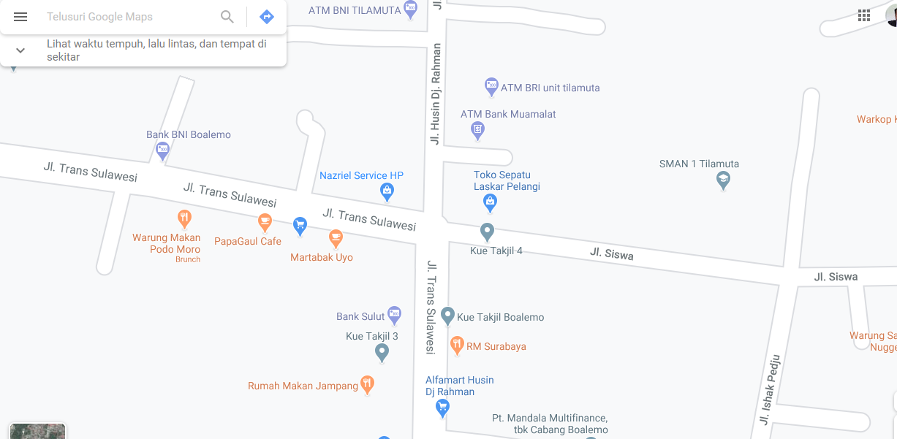
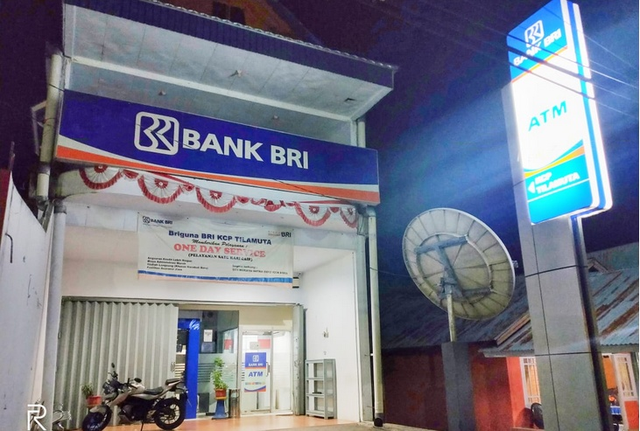

  - Bagaimanakah Kekuatan Mengikat Perjanjian Kartu Kredit
(Studi Kasus Bank Bri Cabang Tilamuta)
    - Sebagai Alat Pembayaran Yang Sah
Secara teori apa bila kita melihat kegunaan kartu kredit dapat diagmbarkan bahwa tentunya memilki beberapa fungsi sebagaiman yang disebutkan oleh Muhamad Djumhaana, Fungsi utama kartu kredit adalah untuk memenuhi kebutuhan masyarakat umum sehingga dapat mempercepat dan mendorong perdagangan dan arus kas Awalnya, konsep kredit muncul dari kebutuhan mereka yang memiliki uang ekstra dengan mereka yang kekurangan uang untuk memenuhi kebutuhan mereka.
Adapun pemberi pinjaman, secara finansial, ia harus mendapatkan pengembalian berdasarkan perhitungan yang wajar dari modal yang digunakan sebagai fasilitas pinjaman dan secara spiritual senang dengan kemampuan untuk membantu pihak lain membuat kemajuan.
Penerbitan kartu kredit harus didasarkan pada adanya perjanjian yang dibuat antara kedua pihak untuk menghasilkan perjanjian. Atas dasar kejadian ini, ada hubungan antara dua orang yang disebut perjanjian, yang didefinisikan oleh Pasal 1233 KUHPerdata, yang menyatakan bahwa setiap kewajiban lahir dari barang melalui persetujuan, seperti melalui Undang-Undang. Perjanjian yang muncul antara penerbit dan pemegang kartu kredit diklasifikasikan sebagai perjanjian yang lahir melalui perjanjian di mana isi perjanjian mengikat para pihak yang terlibat, sebagaimana ditentukan dalam Pasal 1338, ayat 1, KUHPerdata, yang berbunyi sebagai berikut:
Pasal 1338, ayat 1
“Semua perjanjian yang dibuat secara sah berlaku sebagai UU bagi mereka yang membuatnya”
Maka dari itu kartu kredit merupakan perjanjian yang sah menurut aturan hukum yang berlaku sesuai dengan aturan yang diterapkan oleh pihak perbankan, Kartu kredit merupakan alat atau sebuah kartu yang digunakan untuk menggantikan fungsi uang sebagai alat pembayaran masa kini kartu kredit pertama kali digunakan di Amerika serikat pada tahun 1920, digunakan diberbagai departemen storeNamun apabila kita melihat dasar hukum dari kartu kredit terdapat pada
“Peraturan Bank Indonesia No. 7/52/PBI/2005 tentang Penyelenggaraan Kegiatan Alat Pembayaran dengan Menggunakan Kartu, yang telah diubah dengan Peraturan Bank Indonesia No. 10/8/PBI/2008 dan terakhir diubah dengan Peraturan Bank Indonesia No. 11/11/PBI/2009 tentang Penyelenggaraan Kegiatan Alat Pembayaran dengan Menggunakan Kartu, Pasal 1 ayat (4) yaitu Kartu Kredit adalah APMK yang dapat digunakan untuk melakukan pembayaran atas kewajiban yang timbul dari suatu kegiatan ekonomi, termasuk transaksi pembelanjaan dan/atau untuk melakukan penarikan tunai, dimana kewajiban pembayaran pemegang kartu dipenuhi oleh terlebih dahulu Acquireratau penerbit, dan pemegang kartu berkewajiban untuk melakukan pembayaran pada waktu yang disepakati baik dengan pelunasan secara sekaligus (charge card) maupun dengan secara angsuran”
Apabila kita melihat dasar ini perjanjian kartu kredit secara hukum diakui, namun pemilik kartu kredit harus tunduk dari pada kebijakan yang dibuat oleh bank masing-masing yang memberikan pelayanan kartu kredit
beradsarkan hasil penelitian yang dilakukan penulis pada saata melakukan penelitian dikantor cabang BRI tilamuta telah didaptkan berbagai macam data pengguna kartu kredit:
no | 2017-2020 | Pengguna Kartu | Keterangan
1 | 3 Tahun Terakhir | 112 Orang | Menggunakan kartukredit tanpa kendala
2 | 3 Tahun Terakhir | 13 Orang | Pengguna kartu kredit yang dianggap macet atau menunggak
Sumber: Bank BRI Tilamuta
Berdasarkan hasil penelitian bahwa ditemukan beberapa data selama tiga tahun terakhir dalam bentuk akumulasi bahwa ada seitar 112 seratus dua belas orang pengguna kartu kredit yang melakukan transaski dengan baik tanpa keluhan dan kendala, namun juga selama kurun waktu 3 tiga tahun terakhir ada sekitar 13 tiga belas orang pengguna kartu kredit bermasalah dengan berbagai macam variasi masalah, mulai dari tidak dapat membayar sampai pada tahapan tidak lagi bekerja
Sehingga dalam peneltian ini ditemui bahwa dalam penggunaan kartu kredit sebenarya dilakukan adat dasar perjanjian yang dibuat anatara kedua belah pihak berdasrkan klausul perjanjian baku yang dibuat oleh pihak bank, dan apabila nasabah menyetujunya maka akan dilakukan kesepakatan antara kedua belah pihak, kesepakan tersebut apabila dikaji dalam hukum perdata maka akan tunduk pada aturan hukum Hukum perdata
Dalam hak kontraktual yang berbeda, jika perjanjian memenuhi semua persyaratannya dan sesuai dengan hukum, perjanjian memenuhi persyaratan kontrak, mengikat dan harus ditegakkan dan bertindak sebagai hukum, dengan kata lain, perjanjian memiliki konsekuensi hukum yang harus dipenuhi oleh pihak-pihak terkait, sebagaimana dimaksud dalam Pasal 1338 (1) KUHPerdata, yang berbunyi;
“Semua perjanjian yang dibuat secara sah berlaku sebagai undang-undang bagi mereka yang membuatnya”
Pada prinsipnya, perjanjian hanya mengikat pihak-pihak yang telah masuk ke dalamnya, sebagaimana ditunjukkan dalam Pasal 1338 (1) KUHPerdata, sebagaimana juga dikonfirmasi oleh Pasal 1315 KUHPerdataPerjanjian adalah sumber terpenting dari suatu perjanjian, karena perjanjian adalah pemahaman tentang perjanjian abstrak, itu adalah hal yang spesifik atau peristiwa nyata yang mengikat para pihak pada perjanjian.
Namu dalam unsur perjanjian salah satuya usnurnya dalah kesepakatan maka dari itu Didalam hukum perdata telah ditentukan bahwa suyarat sahnya sebuah prjanjian harus memenuhi beberapa syarat syarat yang dimaksud sebagai berikut;
Adanya kesepakatan
Perjanjian adalah perjanjian para pihak yang melakukan sendiri, yang berarti bahwa kedua pihak dalam perjanjian harus memiliki kehendak bebas dalam membuat komitmen, dan itu harus diucapkan secara langsung atau dalam diam. Dengan demikian, suatu perjanjian tidak sah jika disimpulkan atau didasarkan pada paksaan, penipuan atau pengawasan
Maka dari itu menurut penulis dalam perjanjian yang dibuat menggunakan kartu kredit apapun itu apabila memnuhi kata sepakat dan tidaka berdasarkan atas dasar terpaksa dan dipaksa akan memenuhi unsur perjanjian.
Ada juga bentuk perjanjian yang dibagi atas dua Model dikantor cabang Bank BRI Tilamuta sebagai mana hasil wawancara yang dilakukan pada tanggal 11 maret tahun 2020 sebagaimana yang diungkapakn bahwa
Ada dua bentuk perjanjian kartu kredit yang dianggap diakui dikantor cabang bank BRI Tilamuta berdasarkan hasil wawancara tersebut adalah sebagai berikut;
- Perjanjian Yang Dibuat Dibawah Tangan Tanpa Melibatkan Notaris
- Perjanjian Yang Dibuat Dengan Melibatkan Notaris
Yang menjadi analisa penulis bahwa perjanjian yang melibatkan notaris dan tidak melibatkan notaris memilki perbedaan kekuatan hukum dalam hukum pembuktian sebagaimana yang diungkapkan oleh Arko kanadianto dalamtulisanya yang dikutip mengungkapkan bahwa
- Perjanjian Dengan Melibatkan Notaris
Sebuah perjanjian,dengan“perjanjian yang dibuat di hadapan Notaris (dalam bentuk Akta Notaris) berlaku sebagai Akta Otentik. Apa istimewanya Akta Otentik ini? Pasal 1870 KUH Perdata mengatur bahwa;
(Pasal 1870 KUH Perdata)
Suatu akta otentk memberikan di antara para pihak beserta ahli warisnya atau orang-orang yang mendapat hak dari mereka, suatu bukti yang sempurna tentang apa yang dimuat di dalamnya
garis bawahi kata-kata suatu bukti yang sempurna, atau ada juga yang menyebut “memiliki kekuatan pembuktian yang lengkap yang artinya adalah;
- Tidak dapat disangkal mengenai keberadaannya (karena yang membuat adalah Notaris sebagai pejabat umum); dan
- Tidak dapat disangkal mengenai isinya (karena akta tersebut wajib dibacakan dan dijelaskan oleh Notaris sebelum ditandatangani para pihak)”
- Perjanjian tanpa melibatkan notaris
Sebenarya perjanjian tanpa melibatkan notaris tida harus wajib “Kecuali terhadap bentuk-bentuk perjanjian tertentu yang diwajibkan oleh Undang-undang harus dibuat dalam bentuk Akta Notaris atau Akta PPAT (misalnya: Pendirian Perseroan Terbatas, Perjanjian Jaminan Fidusia, 8 Jenis Akta di Bidang Pertanahan), maka para pihak diberikan kebebasan untuk memilih apakah akan membuat suatu perjanjian dalam bentuk Akta Otentik ataukah cukup dalam bentuk surat bawah tangan;
Surat-surat bawah tangan juga boleh digunakan sebagai alat pembuktian sebagaimana diatur dalam Pasal 1875 KUH Perdata yang berbunyi;
Suatu tulisan di bawah tangan yang diakui oleh orang terhadap siapa tulisan itu hendak dipakai, atau dengan cara menurut undang-undang dianggap sebagai diakui, memberikan terhadap orang-orang yang menandatanganinya bukti yang sempurna seperti suatu akta otentik (Pasal 1875 KUH Perdata), ternyata Pasal 1875 KUH Perdata tersebut menyatakan surat atau akta bawah tangan juga dapat memiliki kekuatan pembuktian yang sempurna sebagaimana suatu akta otentik, tapinya.. Yaitu sepanjang diakui para pihak” dengan alsan bahwa setiap perjanjian dapat dipungkiri apabila salah satu pihak tidak mengakui bentuk perjaian yang dibuat sebelumnya maka dari itu
“Pasal 1876 ternyata Undang-undang memberikan hak bagi para pihak untuk mengakui atau memungkiri tanda tangannya dalam suatu surat atau akta bawah tangan;
(Pasal 1876 KUH Perdata)
Barangsiapa dihadapi dengan suatu tulisan di bawah tangan oleh orang yang mengajukan tuntutan terhadapnya, wajib mengakui atau memungkiri tanda tangannya secara tegas, tetapi bagi para ahli warisnya atau orang yang mendapat hak darinya, cukuplah mereka menerangkan bahwa mereka tidak mengakui tulisan atau tanda tangan itu sebagai tulisan atau tanda tangan orang yang mereka wakili”
Maka dari itu menurut penulis bentuk perjanjian yang dibuat atas dasar melibatkan notaris akan memilki pembuktian kuat sedangkan perjanjian tanpa melibatkan notaris dalam pembuktianya sanagat lemah meskipun dpat dijadikan alat bukti
  - Faktor Apakah Yang Mempengaruhi Kekuatan Mengikat Perjanjian Kartu Kredit (Studi Kasus Bank Bri Cabang Tilamuta)
    - Pemahaman Nasabah
Kartu kredit dalam kehidupan dimasa Eraglaobalisasi sekarang ini merupakan alat pembayaran yang sanagat mudah di temukan bahkan dengan cara transaksi seacara On Line kartu krediat bisa didapatkan, biasanya dalam kehidupan sehari hari masayarakat dalam bertransasksi baik secara langsung maupaun tidak langsung (Non tunai) bagitu banyak menggunakan kartu kredit, karena dianggap sanagt mudah dan simpel, namun dibalik kemudahan dan simpelnya tata cara pembayaran begitu banyak kekurangan dan masalah yang akan dihadapi dikemudian hari.
Apabila kita melihat dam menagamati mengenai kartu kredit bahwa dalam pembuatan kartu kerdit dibeberapa cabang bank yang ada ditilamuta khususnya cabang Bank Bri Tilamuta yang memberikan layanan kartu kredit, bahwa ditemukan beberapa bentuk perjanjian yang harus dilakukan dan dilaksanakan antara krediur dan debitur. Namun hal ini tidak luput dari sistem tata cara perjanjian secara baku yang diberikan oleh Pihak bank.
Berbagai bentuk sekelumit perjanjian yang dilakukan oleh pihak kreditur dan debitur biasanaya menjadi sebuah peroslaan yang akamuncul pada saat telah terjadinya perjanjian, dan mengakibatkan salah satu dari kedua belah pihak melakukan Wanprestasi, berdasarkan hasil wawancara dengan salah satu nasabaha yang menggunakan kartu kredit mengungkapkan bahwa:
Kartu kredit merupakan alat pembayaran pengganti uang dan udah diaplikasikan, namun ada beberapa masalah yng tidak rinci dijelaskan pada saat pembuatan sperti bunga dan tagihan yang melebihi batas limit kemapuan nasabah serta kadang kartu kreidt mendapatkan potongan yang tidak diketahui
Maka dari itu peningkatan pemahaman nasabah kartu redit harus ditingkatkan guna meningkatkan pemahaman nasabah pengguna kartu kredit agar tidak terjadi pelanggaran dalambertaransaksi maupun dalam penggunaan fasilitas lainya mengenai kartu kerdit
Imam Prayogo mengemukakan pendapatnya mengenai kartu kredit bahwa kartu kredit merupakan suatu alat yang digunakan sebagai alat pembayaran pengganti uang yang mana penggunaanya sangat mudah karena penggunaanya kapan saja bisa digunakan selam penyedia layanan pembelanjaan kartu kredit memilki alat pembayaranya, hal ii dapat ditemukan dari phak bank atau perusahaan yang menciptakan kartu kredit
Dalam pengambilan kartu kredit merupakan salah satu bentuk perjanjian yang dilakukan dengan cara Baku oleh Pihak bank sehingga perjanjian baku ini perlu untuk dicermati sebelum melakukan kesepakatan dalam bentuk perjanjian, perjanjian baku sebagaimana yang diungkapkan oleh Munir Fuadi bahwa perjanjian baku merupakan kontrak baku secara tertulis yang mana perjanjian itu diabuat oleh salah satu pihak hal ini dapat kita temukan dibeberapa perusahaan yang menyediakan dalam bentu formulir-formulir pengajuan kartu kredit.
Yang harus dipahami dalam perjanjian baku adalah Beberapa karakter perjanjian baku yang disebutkan dibawah ini merupakan suatu bentuk yang dibuat untuk mempermudah dalam pelayanan perusahaan seperti:
- Tujuannya dibuat untuk mempercepat tarnsaksi perjanjian seefesien mungkin
- Untuk memberikan pekerjaan yang singkat bagi yang dilayani
- Demi pelayanan yang cepat, sebagian besar atau seluruh persyaratan didalamnya ditetapkan terlebih dahulu secara tertulis dan dipersiapkan untuk digandakan dan ditawarkan dalam jumlah yang sesuai dengan kebutuhan
- Biasanya isi dan persyaratannya distandarisasi atau dirumuskan terlebih dahulu secara sepihak oleh pihak yang langsung berkepentingan dalam memasarkan produk barang atau layanan jasa tertentu kepada masyarakat
- Dibuat untuk ditawarkan kepada publik secara masal dan tidak memperhatikan kondisi dan/atau kebutuhan-kebutuhan khusus dari setiap konsumen dan konsumen hanya perlu menyetujui atau menolak sama sekali seluruh persyaratan yang ditawarkan”
Maka Dari Itu Menurut Penulis dalam pelaksanaan
    - Sulitnya Melakukan Registrasi Dan Pengehentian Penggunaan Kartu Kredit
Beberapa kasus yang ditemukan ada beberapa persoalan yang menjadi masalah dalam persoalan registrasi, hal ini dianggap sebagai persoalan yang krusial bagi masyarakat pengguna kartu kredit, adanya kesulitan dalam akses menonaktifkan kartu kredit yang sudah tidak dipakai lagi sedangkan tagihan kartu kredit terus berjalan, maka dari itu peneliti mencoba mengkaji mengenai akses registrasi dan penggunaan kartu kredit dalam hal penghentian penggunaanya
Menurt wahyu harjo “Kartu kredit bukanlah suatu alat pembayaran seperti halnya wesel dan cek karena dengan mengunakan kartu kredit sebagai pelaksanaan pembayaran tidaklah terjadi suatu pemindahan dana dari pemegang kartu kepada penerima pembayaran (dalam hal ini Outlets). Kartu kredit berbeda dengan cek dan wesel, tidaklah diatur dalam undang-undang dan kartu kredit tidak bisa dipindah alihkan”
Secara teori penggunaan kartu kredit diatur dalam sebagaimana Kartu kredit terlahir tentunya memilki beberapa fungsi sebagaiman yang disebutkan oleh Muhamad Djumhaana, Fungsi utama kartu kredit adalah untuk memenuhi kebutuhan masyarakat umum sehingga dapat mempercepat dan mendorong perdagangan dan arus kas Awalnya, konsep kredit muncul dari kebutuhan mereka yang memiliki uang ekstra dengan mereka yang kekurangan uang untuk memenuhi kebutuhan mereka.
Adapun pemberi pinjaman, secara finansial, ia harus mendapatkan pengembalian berdasarkan perhitungan yang wajar dari modal yang digunakan sebagai fasilitas pinjaman dan secara spiritual senang dengan kemampuan untuk membantu pihak lain membuat kemajuan.
Penerbitan kartu kredit harus didasarkan pada adanya perjanjian yang dibuat antara kedua pihak untuk menghasilkan perjanjian. Atas dasar kejadian ini, ada hubungan antara dua orang yang disebut perjanjian, yang didefinisikan oleh Pasal 1233 KUHPerdata, yang menyatakan bahwa setiap kewajiban lahir dari barang melalui persetujuan, seperti melalui Undang-Undang. Perjanjian yang muncul antara penerbit dan pemegang kartu kredit diklasifikasikan sebagai perjanjian yang lahir melalui perjanjian di mana isi perjanjian mengikat para pihak yang terlibat, sebagaimana ditentukan dalam Pasal 1338, ayat 1, KUHPerdata, yang berbunyi sebagai berikut:
Pasal 1338, ayat 1
“Semua perjanjian yang dibuat secara sah berlaku sebagai UU bagi mereka yang membuatnya”

Berdasarkan hasil penelitian sebagaimana yang ddijelaskan sebelumnya bahwa macam data pengguna kartu kredit:
no | 2017-2020 | Pengguna Kartu | Keterangan
1 | 3 Tahun Terakhir | 112 Orang | Menggunakan kartu kredit tanpa kendala
2 | 3 Tahun Terakhir | 13 Orang | Pengguna kartu kredit yang dianggap macet atau menunggak
Sumber: Bank BRI Tilamuta
Berdasarkan hasil penelitian bahwa ditemukan beberapa data selama tiga tahun terakhir dalam bentuk akumulasi bahwa ada seitar 112 seratus dua belas orang pengguna kartu kredit yang melakukan transaski dengan baik tanpa keluhan dan kendala, namun juga selama kurun waktu 3 tiga tahun terakhir ada sekitar 13 tiga belas orang pengguna kartu kredit bermasalah dengan berbagai macam variasi masalah, mulai dari tidak dapat membayar sampai pada tahapan tidak lagi bekerja.
Maka dari itu data diatas menujukkan ada 13 nasabah yang mengalami kartu kredit bermasalah sehingga harus diberhentikan dari penggunaan kartu kredit yaitu pemblokiran kartu kredit berdasarkan hasil wawancara bahwa
Memang pada dasaranya penggunaan kartu kredit oleh masayrakat banyak yang tidak memahami mekasnime dan adanya perubahan kebijakan dikemudian hari, adanya sistem yang terlambat dalam pembayaran dan adanya sikap dan perilaku yang tidak memperhatikan pelunasan kartu kredit yang telah digunakan
Tentuya apabila kita melihat dari segi kacamat hukum maka akan diapat dikenakan sanksi perbuatan melawan hukum dan dianggap melakukan wanprestasi bagi masyarakat yang sudah menggunakan kartu kredit tetapi tanpa memperhatkan iuran yang dharus dibayarkan setiap bulanya sebagaimana dalam dalil
Penerbitan kartu kredit harus didasarkan pada adanya perjanjian yang dibuat antara kedua pihak untuk menghasilkan perjanjian. Atas dasar kejadian ini, ada hubungan antara dua orang yang disebut perjanjian, yang didefinisikan oleh Pasal 1233 KUHPerdata, yang menyatakan bahwa setiap kewajiban lahir dari barang melalui persetujuan, seperti melalui Undang-Undang. Perjanjian yang muncul antara penerbit dan pemegang kartu kredit diklasifikasikan sebagai perjanjian yang lahir melalui perjanjian di mana isi perjanjian mengikat para pihak yang terlibat, sebagaimana ditentukan dalam Pasal 1338, ayat 1, KUHPerdata, yang berbunyi sebagai berikut:
Pasal 1338, ayat 1
“Semua perjanjian yang dibuat secara sah berlaku sebagai UU bagi mereka yang membuatnya”

BAB V
PENUTUP
  - Kesimpulan
- Kekuatan Mengikat Perjanjian Kartu Kredit (Studi Kasus Bank Bri Cabang Tilamuta) dapat dilihat dari fungsi kartu kredit Sebagai Alat Pembayaran Yang Sah dan diakui oleh regulasi kebijhakan perbankan yang ada saat ini, maka dari itu kartu kredit merupakan bagian dari uang yang tidak berwujud secara gamlang namun memiliki fungsi yang sangat besar dan dapat dijadikan sebagai bentuk munculnya sebuah perjanjian yang aan mengikat kedua belah pihak
- Faktor apakah yang mempengaruhi Kekuatan Mengikat Perjanjian Kartu Kredit (Studi Kasus Bank Bri Cabang Tilamuta)Dapat dilahat dari yang petama tingkat Pemahaman Nasabah mengenai penggunaan kartu kredit serta adanya Perjanjian Yang Kurang Dipahami oleh masyarakat sehingga biasanya masyarakata dianggap mengalami hal merugikan dan sebenarya telah dituangkan dalam perjanjian dan yang terakhir adalah Sulitnya Melakukan Registrasi Dan Pengehentian Penggunaan Kartu Kredit apabila kartu kredit sudah digunakan

48

  - Saran
- Sebaiknya dalam penggunaan kartu kredit pihak bank hanya memberikan kepada masyarakat yang memang membutuhkanya, serta melakukan sosilisasi apabila ada perubahan suku bunga sehingga masyarakat dianggap tidak dirugikan apabila ada kenaikan tagihan
- Sebaiknya masayarakat dalam penggunaan kartu kredit, harus benar-benar memperhatikan dengan apa yang telah diperjanjikan sehingga dikemudian hari mudah untuk melakukan klaim apabila nasabah mengganggap dirugikan

Daftar Pustaka
Abdulkadir Muhammad, 2000 Hukum Perdata Indonesia, Citra Aditya Bakti:Bandung
Abdulkadir Muhammad, 1986, Hukum Perjanjian, Citra Aditya Bakti, Jakarta
Agus Yudha Hernoko, 2011 Hukum KontrakAsas Proporsionalitas dalam Perjanjian Komersial,Kencana:Jakarta
Bambang Waluyo 2002 Penelitian Hukum Dalam Praktek Jakarta Sinar Grafika
Departemen Pendidikan dan Kebudayaan, 1985, Kamus Besar Bahasa Indonesia, Jakarta, Balai Pustaka
Mariam Darus Badrulzaman, 1978, Perjanjian Kredit Bank,Alumni, Bandung
Peraturan Bank Inonesia Nomor 7/52/PBI/2005 sebagaimana diubah dengan Peraturan Bank Indonesia Nomor 10/8/PBI/2008 Tentang Penyelenggaraan Kegiatan Alat Pembayaran Dengan Menggunakan Kartu
R. Soeroso, 1999 Perjanjian di Bawah Tangan (Pedoman Pembuatan dan Aplikasi Hukum, Alumni Bandung, Bandung
Ronald A. Baker, 1994, Problems of Credit Card Regulations AUS Perspective dalam Newsletter No. 6 Tahun 1994, Jakarta, Pusat Pengkajian Umum
Soerjono Soekanto 1983 Pengantar Penelitian Hukum Rineka Cipta Jakarta
Sudikno Mertokusumo, 2009 Hukum Acara Perdata Indonesia, Liberty:Yogyakarta,
Suhrawardi K. Lubis daan Farid Wajdi, 2012 Hukum Ekonomi Islam, Sinar Grafika,
Sutan Remy Sjahdeini, 1993 Kebebasan Berkontrak dan Perlindungan yang Seimbang Bagi Para Pihak dalam Perjanjian Kredit Bank di Indonesia(Institut Bankir Indonesia, Jakarta,)
Salim HS, 2003 Hukum Kontrak, Teori & Teknik Penyusunan Kontrak, (Sinar Grafika, Jakarta,)
Salim H.S, Perkembangan Hukum Kontrak di Luar KUHPerdata, PT Raja Grafindo, Jakarta
Subekti dan Tjitrosudibio, 2008 Kitab Undang-Undang Hukum Perdata, PTPradnya Paramita: Jakarta
Sri Redjeki Hartono, 1994, Aspek Hukum Penggunaan Kartu Kredit, Jakarta, Badan Pembinaan Hukum Nasional, Departemen Kehakiman
Wahyu Hardjo, 1992, Kartu Kredit dalam Kaitannya dengan Sistem Pembayaran, Pro Justicia Nomor 1 Tahun X Januari
Undang-Undang No. 10 Tahun 1998
KUHPerdata

BIODATA MAHASISWA


Nama : Muchsin Abdul Manaf
NIM : H11.162.11
Fakultas : Hukum
Program Studi : Ilmu Hukum
Tempat Tanggal Lahir : Jakarta, 19 Mei 1996
Nama Orang Tua
- Ayah : Abdul Manaf Saleh
- Ibu : Ramia Sihombing
Saudara
- Kakak : Muamar Abdul Manaf
- Adik : Muchlis Abdul Manaf
: Mozakir Abdul Manaf
Istri : Nabilla Abdul Gawi
- Anak : Inayat Syahil Muchsin

Riwayat Pendidikan :
No | TAHUN | JENJANG | TEMPAT | KET
1.  2.  3.  4. | 2002 – 2008  2008 – 2011  2011 – 2014  2016 – 2020 | SDN 01  SMPN 01  SMA 1  Fak. Hukum | TILAMUTA  TILAMUTA  TILAMUTA  Universitas Ichsan Gorontalo | BERIJAZAH  BERIJAZAH  BERIJAZAH  BERIJAZAH

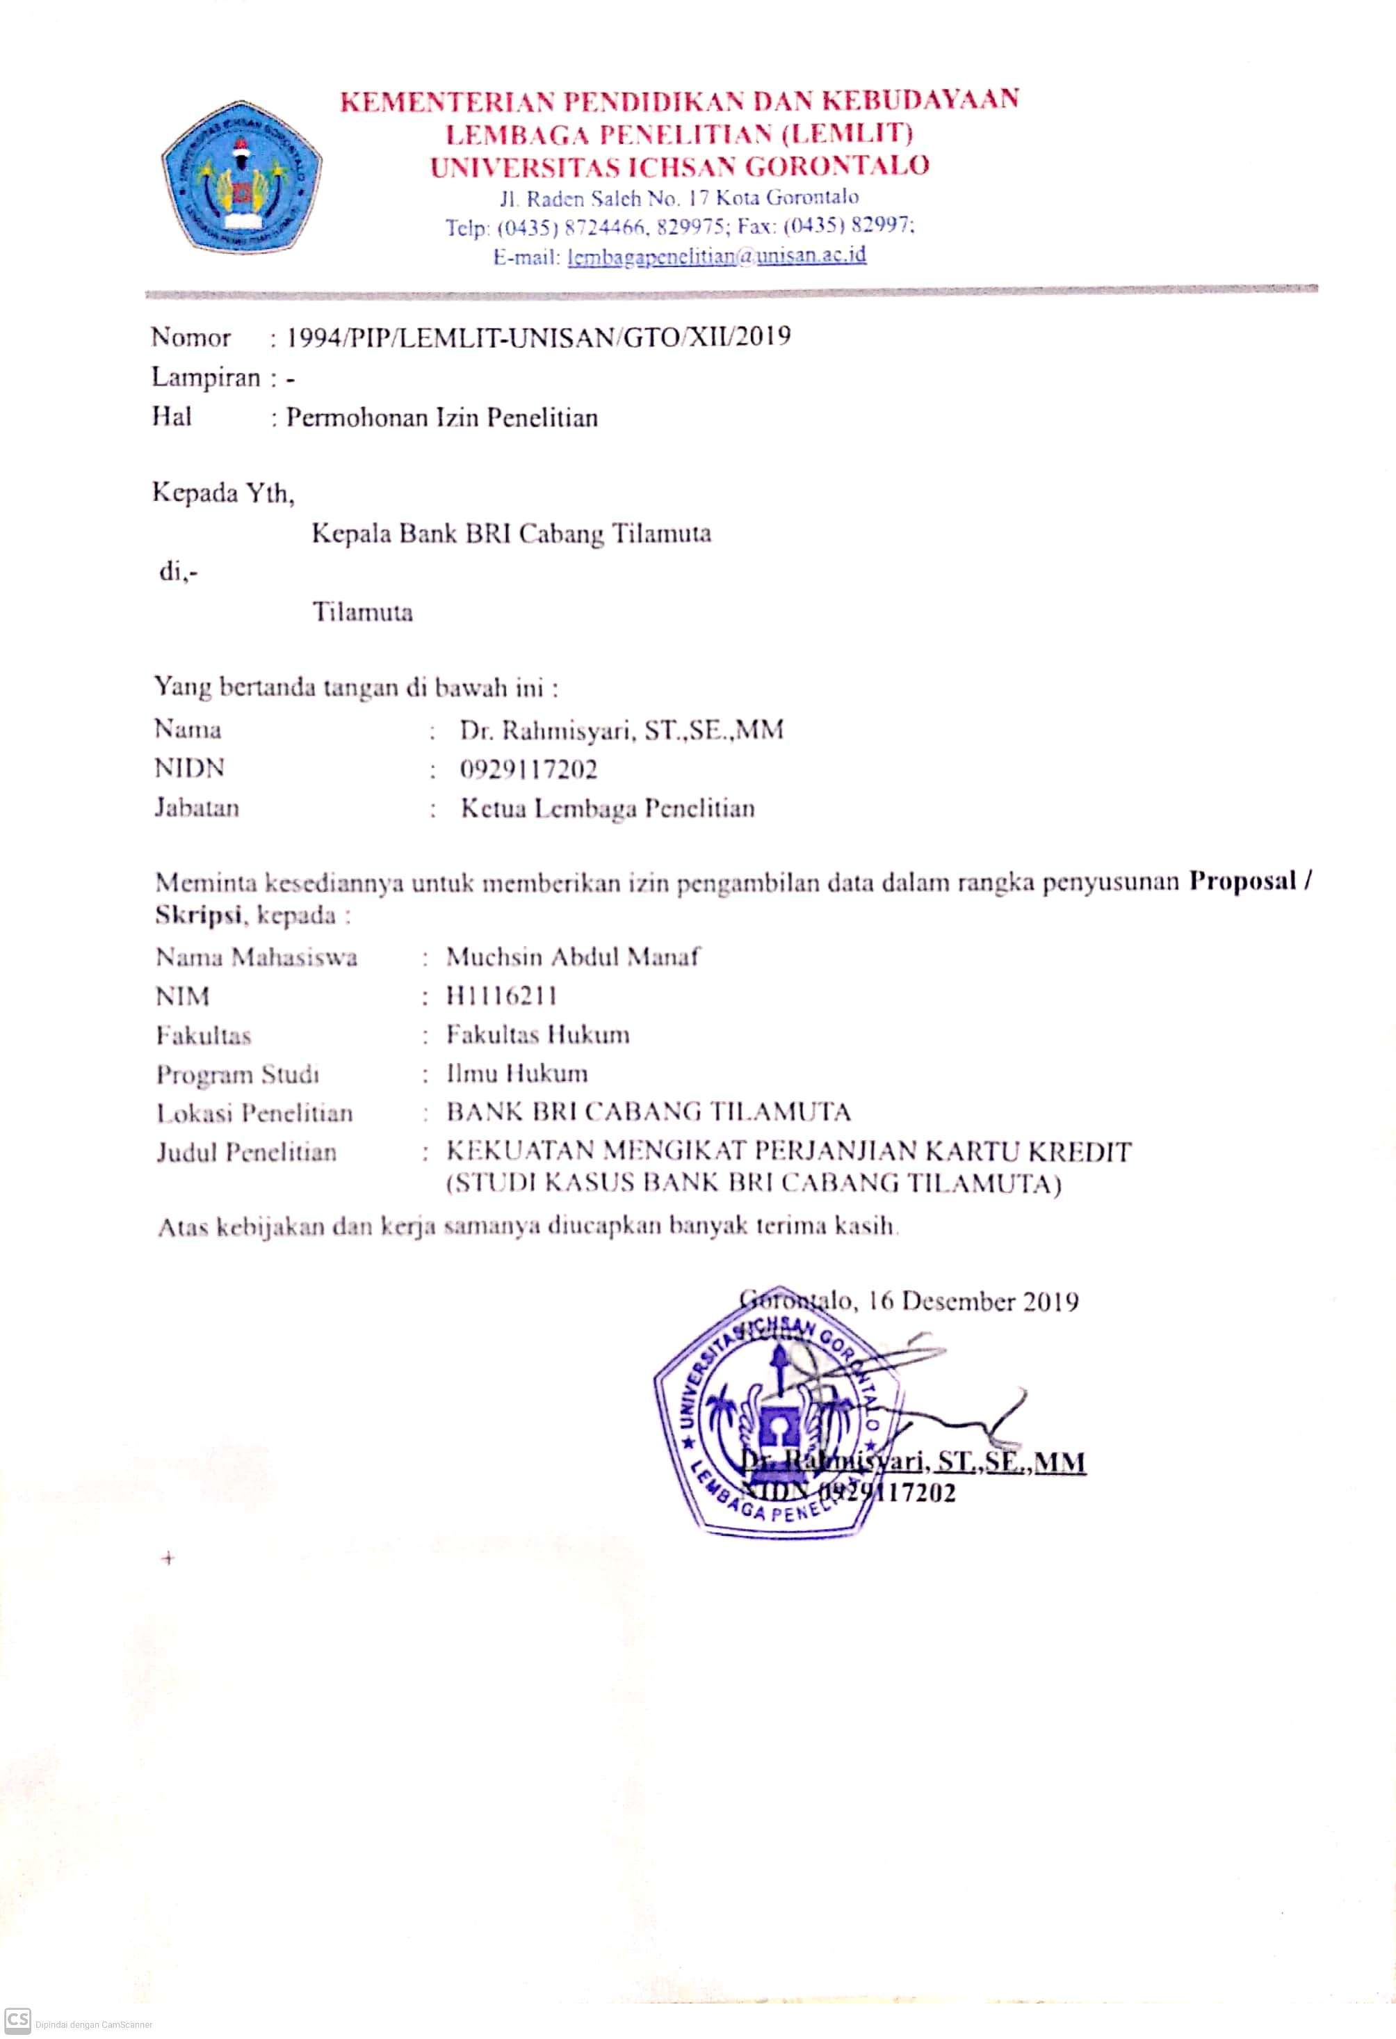

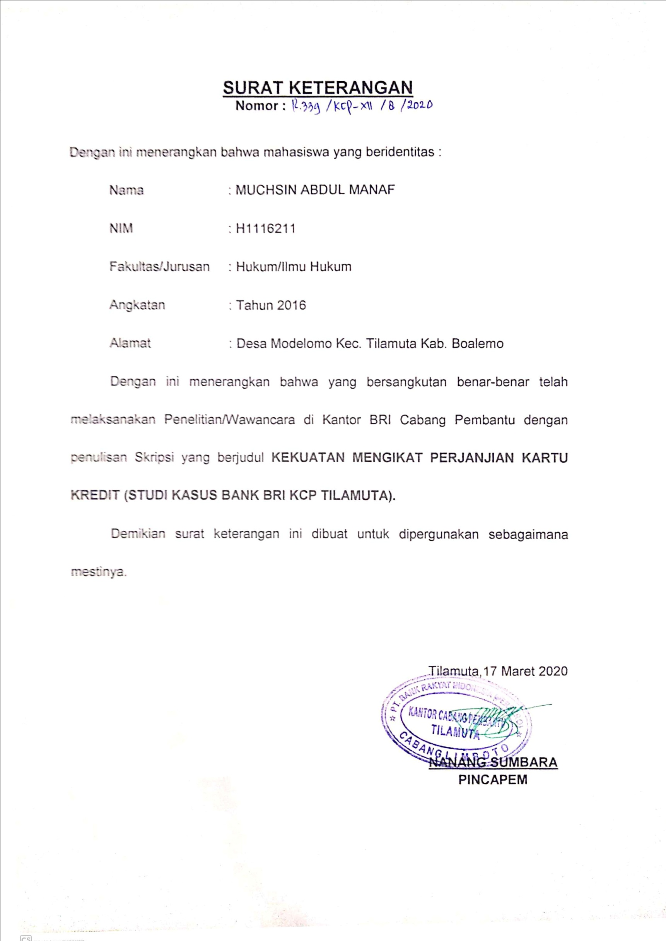

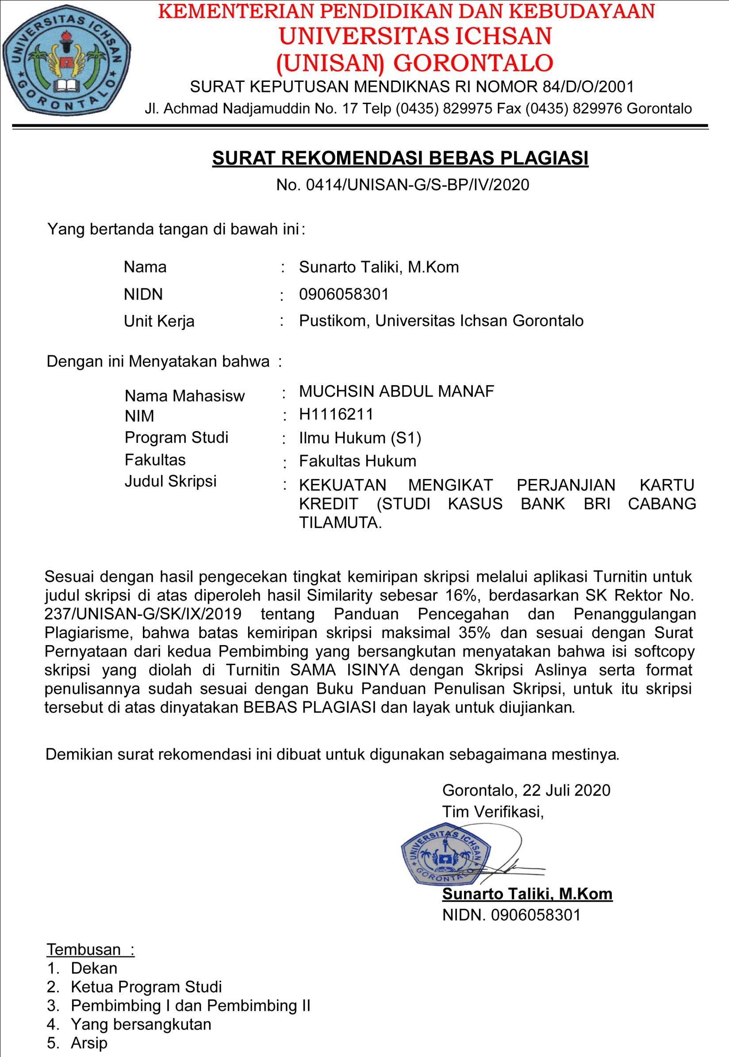

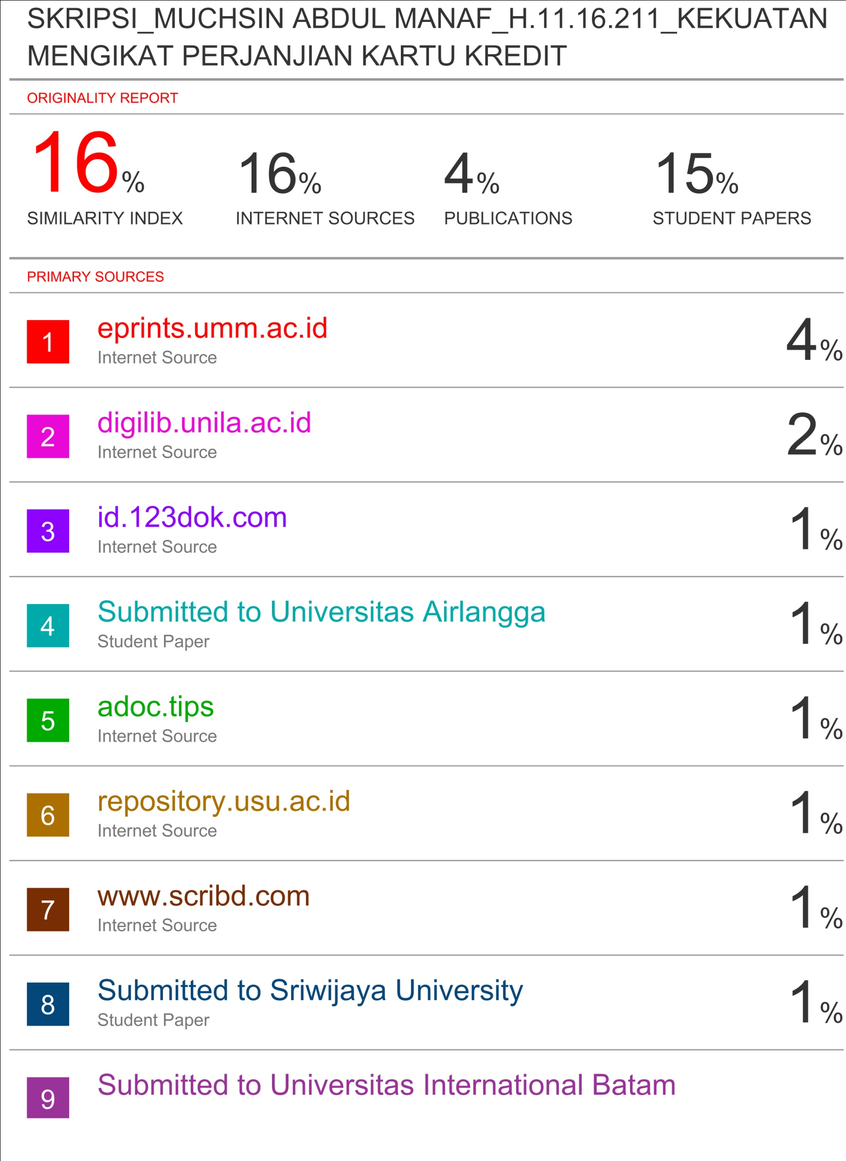

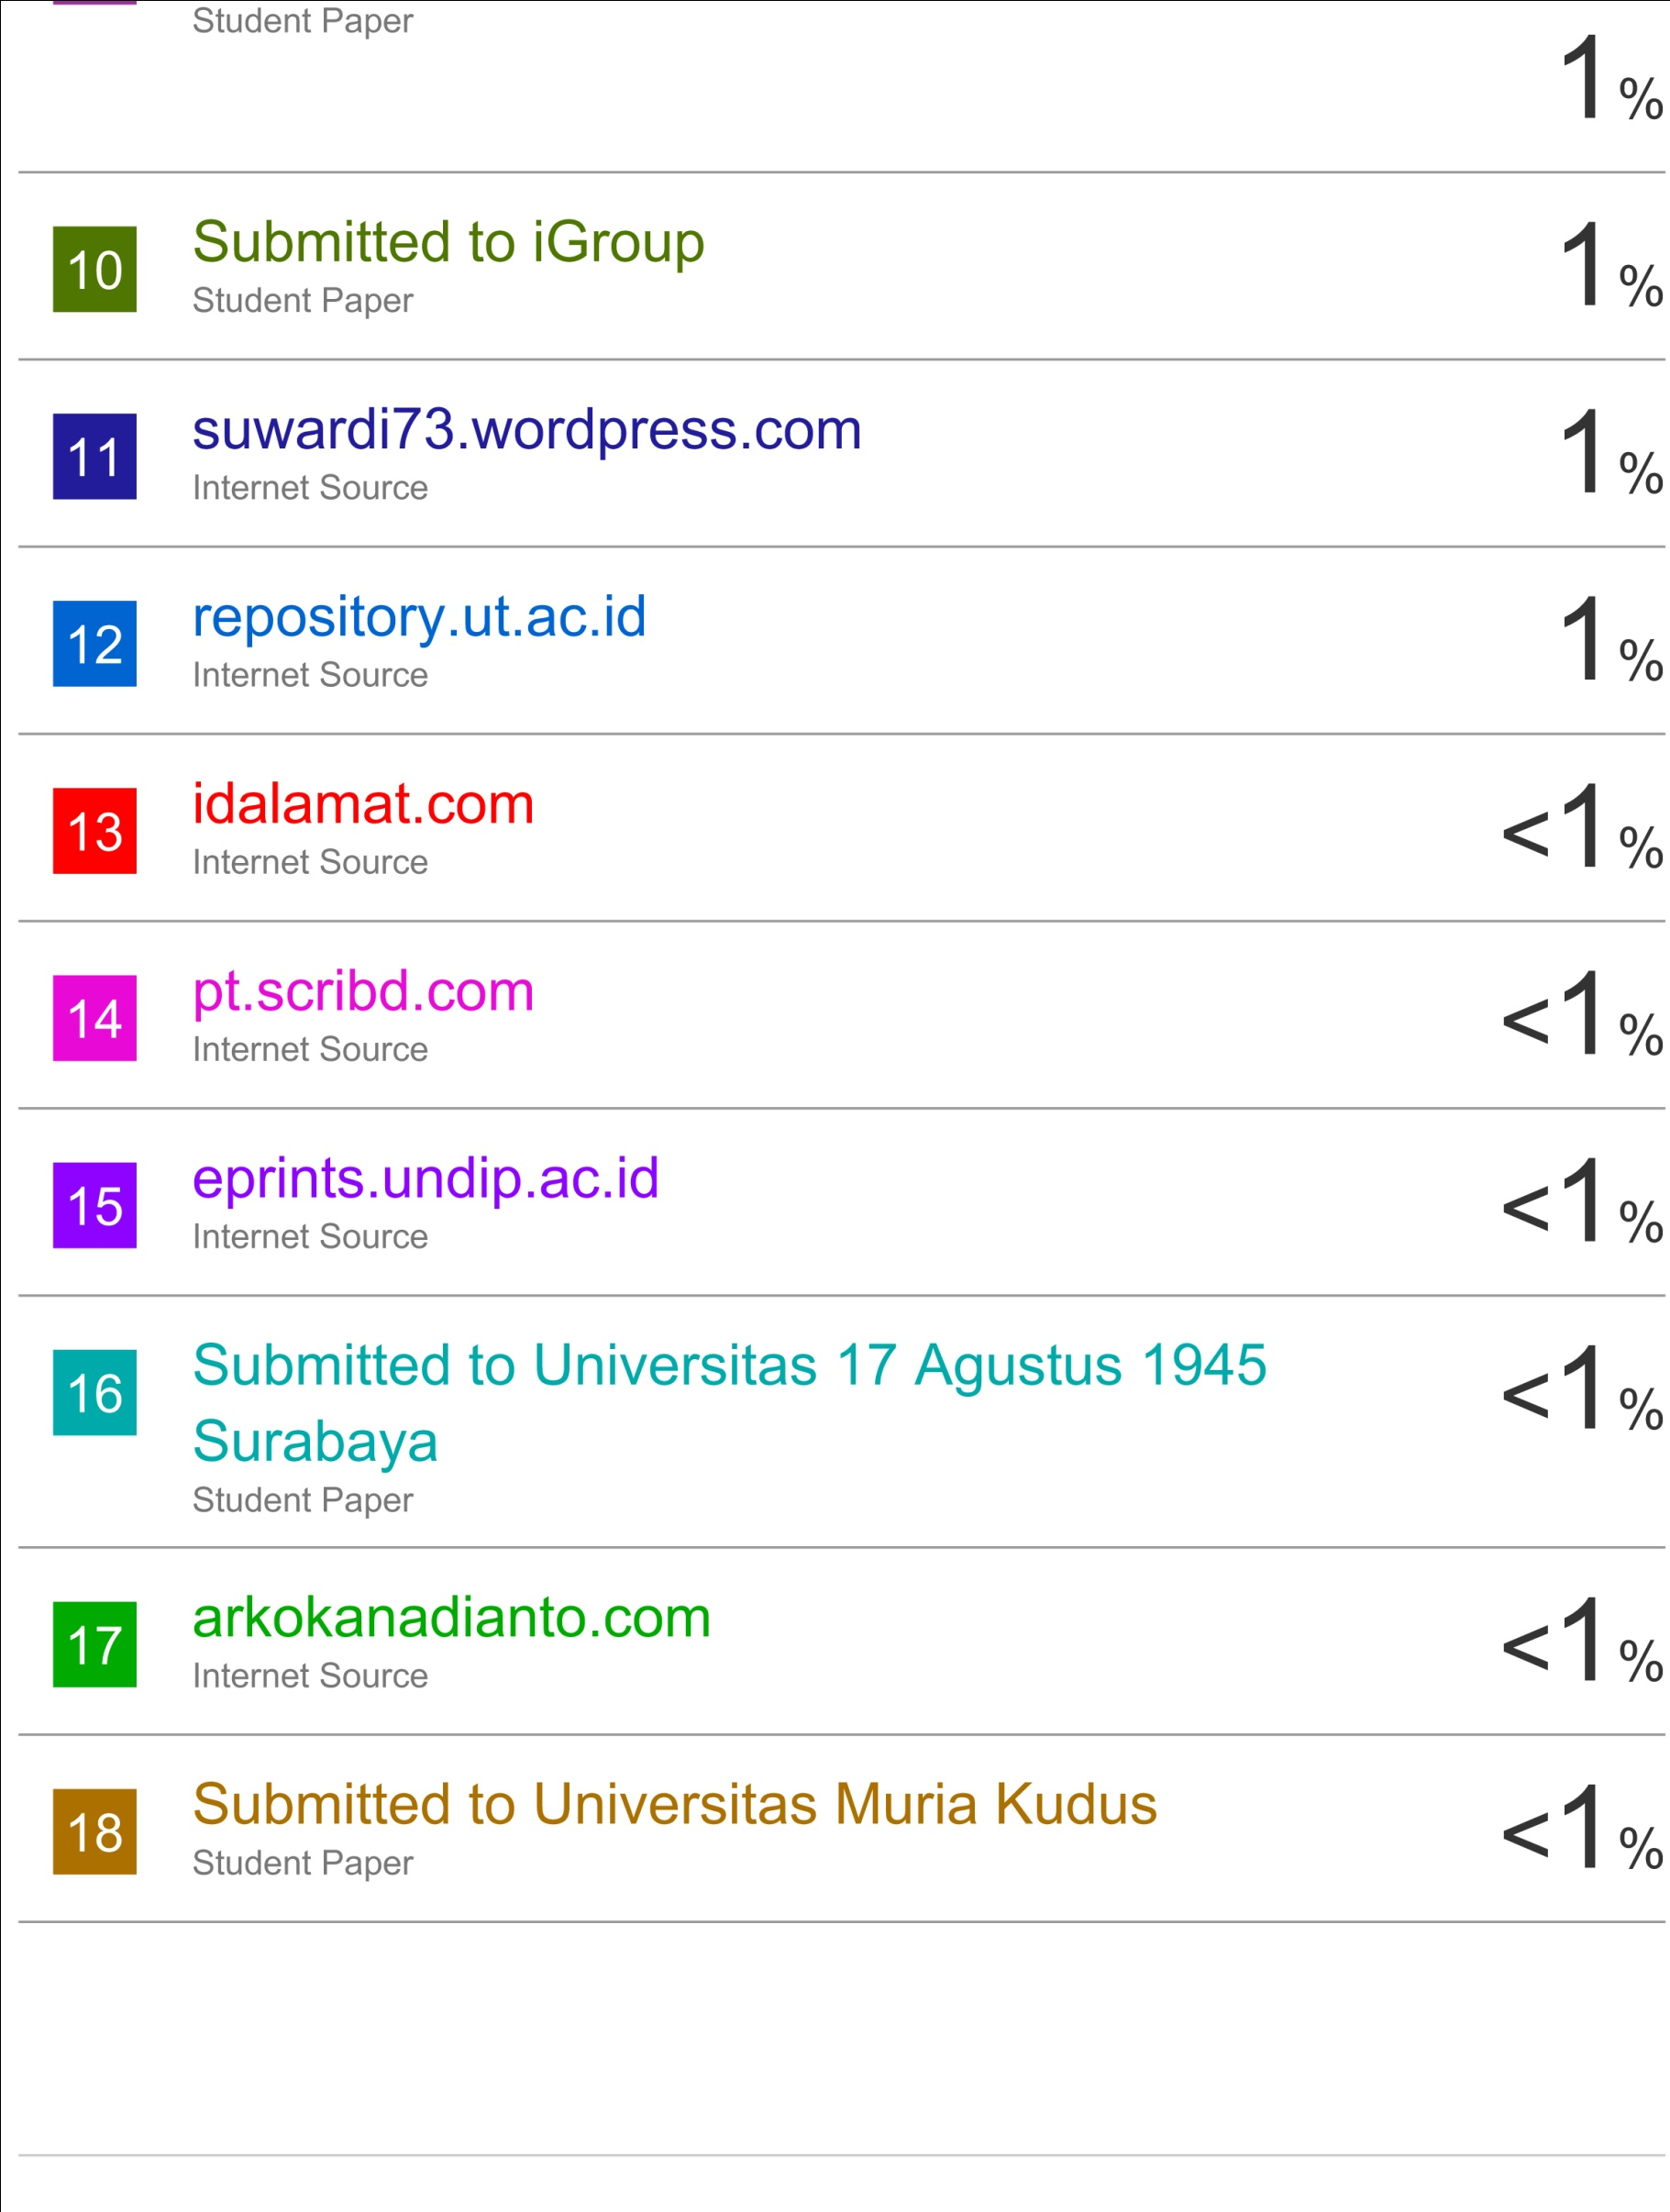

“Peraturan Bank Inonesia Nomor 7/52/PBI/2005 sebagaimana diubah dengan Peraturan Bank Indonesia Nomor 10/8/PBI/2008 Tentang Penyelenggaraan Kegiatan Alat Pembayaran Dengan Menggunakan Kartu,
Suhrawardi K. Lubis daan Farid Wajdi, 2012 Hukum Ekonomi Islam, Sinar Grafika, , hlm. 117
Sutan Remy Sjahdeini, 1993 Kebebasan Berkontrak dan Perlindungan yang Seimbang Bagi Para Pihak dalam Perjanjian Kredit Bank di Indonesia(Institut Bankir Indonesia, Jakarta,), hlm.66
Salim HS, 2003Hukum Kontrak, Teori & Teknik Penyusunan Kontrak, (Sinar Grafika, Jakarta,), hal. 2
Subekti dan Tjitrosudibio, 2008 Kitab Undang-Undang Hukum Perdata, PTPradnya Paramita: Jakarta, hlm. 338
AbdulkadirMuhammad, 2000Hukum Perdata Indonesia, Citra Aditya Bakti:Bandung, , hlm.224-225
Abdulkadir Muhammad, 1986, Hukum Perjanjian, Citra Aditya Bakti, Jakarta, hlm 93
Sudikno Mertokusumo, 2009 Hukum Acara Perdata Indonesia, Liberty:Yogyakarta, , hlm. 118-119
R. Soeroso, 1999Perjanjian di Bawah Tangan (Pedoman Pembuatan dan Aplikasi Hukum), Alumni Bandung, Bandung, hlm 12
Agus Yudha Hernoko, 2011 Hukum KontrakAsas Proporsionalitas dalam Perjanjian Komersial,Kencana:Jakarta, , hlm.110.
Mariam Darus Badrulzaman, 1978, Perjanjian Kredit Bank,Alumni, Bandung, hlm 48
Salim H.S, Perkembangan Hukum Kontrak di Luar KUHPerdata, PT Raja Grafindo, Jakarta, hlm. 145.
Ronald A. Baker, 1994, Problems of Credit Card Regulations AUS Perspective dalam Newsletter No. 6 Tahun 1994, Jakarta, Pusat Pengkajian Umum, Hal, 1
Ibid
Wahyu Hardjo, 1992, Kartu Kredit dalam Kaitannya dengan Sistem Pembayaran, Pro Justicia Nomor 1 Tahun X Januari, Hal, 65.
Sri Redjeki Hartono, 1994, Aspek Hukum Penggunaan Kartu Kredit, Jakarta, Badan Pembinaan Hukum Nasional, Departemen Kehakiman, Hal, 35.
Departemen Pendidikan dan Kebudayaan, 1985, Kamus Besar Bahasa Indonesia, Jakarta, Balai Pustaka, Hal, 395.
Undang-Undang No. 10 Tahun 1998
Bambang Waluyo 2002 Penelitian Hukum Dalam Praktek Jakarta Sinar Grafika Hlm 15
Soerjono Soekanto 1983 Pengantar Penelitian Hukum Rineka Cipta Jakarta Hlm 65
Ibid hlm 67
Ibid hal 127
Ronald A. Baker, 1994, Problems of Credit Card Regulations AUS Perspective dalam Newsletter No. 6 Tahun 1994, Jakarta, Pusat Pengkajian Umum, Hal, 1
Abdulkadir Muhammad, 1986, Hukum Perjanjian, Citra Aditya Bakti, Jakarta, hlm 93
http://arkokanadianto.com/2017/05/perjanjian-sebaiknya-akta-notaris-atau-bawah-tangan/
http://arkokanadianto.com/2017/05/perjanjian-sebaiknya-akta-notaris-atau-bawah-tangan/
Suhrawardi K. Lubis daan Farid Wajdi, 2012 Hukum Ekonomi Islam, Sinar Grafika, , hlm. 117
Sutan Remy Sjahdeini, 1993 Kebebasan Berkontrak dan Perlindungan yang Seimbang Bagi Para Pihak dalam Perjanjian Kredit Bank di Indonesia(Institut Bankir Indonesia, Jakarta,), hlm.66
Wahyu Hardjo, 1992, Kartu Kredit dalam Kaitannya dengan Sistem Pembayaran, Pro Justicia Nomor 1 Tahun X Januari, Hal, 65.

